Análisis y Diseño de un Sistema de Gestión Odontológica para un Consultorio Dental
Requerimientos funcionales y no funcionales, modelado UML y matriz de trazabilidad
[Nombre del estudiante]
[Nombre de la institución]
Análisis de Sistemas 2: Análisis y Diseño de Sistemas
[Nombre del docente]
20 de octubre de 2026

1. Resumen y Abstract

Resumen
Este documento presenta el análisis, el modelado y la especificación de requisitos de un sistema de gestión para un consultorio dental, construido a partir de la reutilización de la infraestructura de un ERP de comercio electrónico de calzado. El trabajo sustituye el dominio original por completo y entrega diez requerimientos funcionales trazables —registro y baja lógica de pacientes, historial clínico, programación, reprogramación y cancelación de citas, recordatorios, catálogo de tratamientos, registro de tratamientos realizados, facturación y pagos parciales— sobre una API REST en Spring Boot 3.3.4 con Java 21, una base PostgreSQL 16 normalizada en tercera forma normal y una interfaz de una sola página en JavaScript sin dependencias de compilación.
La solución conserva y reutiliza la seguridad basada en JSON Web Tokens con control de acceso por roles, el motor propio de generación de PDF, la convención de paquetes controller, service, repository y dto, y la orquestación con Docker Compose. El documento describe el ciclo de vida seguido, los actores y procesos del negocio, el modelo de dominio, los diagramas UML disponibles, la matriz de requerimientos funcionales y no funcionales, la matriz de trazabilidad entre especificación, código, prueba e interfaz, las conclusiones y un instrumento de elicitación por dimensiones. El archivo se genera mediante un script reproducible que reproduce el formato APA 7 del documento de referencia del curso.
Palabras clave: análisis de sistemas, ingeniería de requisitos, UML, clínica dental, API REST, PostgreSQL, trazabilidad.

Abstract
This document presents the analysis, modelling and requirements specification of a management system for a dental clinic, built by reusing the infrastructure of a footwear e-commerce ERP. The original business domain is fully replaced by ten traceable functional requirements: patient registration and logical deletion, clinical history, appointment scheduling, rescheduling and cancellation, reminders, treatment catalogue, performed treatments, invoicing and partial payments. The system runs on a Spring Boot 3.3.4 REST API with Java 21, a PostgreSQL 16 database normalised to third normal form and a dependency-free single-page front end.
The solution preserves the JSON Web Token security model with role-based access control, the in-house PDF engine, the controller, service, repository and dto package convention, and the Docker Compose orchestration. The document covers the life-cycle stages, business actors and processes, the domain model, the available UML diagrams, the functional and non-functional requirement matrices, the traceability matrix linking specification, code, tests and user interface, the conclusions and a dimensional elicitation instrument. The file is produced by a reproducible script that matches the APA 7 format of the course reference document.
Keywords: systems analysis, requirements engineering, UML, dental clinic, REST API, PostgreSQL, traceability.

2. Introducción y Contextualización del Consultorio Dental

2.1 Contextualización
El consultorio dental objeto de este análisis es una unidad de atención ambulatoria que organiza su trabajo en torno a tres funciones inseparables: la recepción del paciente, la atención clínica y la gestión administrativa del cobro. En la operación previa al sistema, la agenda se llevaba en soportes dispersos, el historial clínico se reconstruía a partir de anotaciones y la facturación dependía de cálculos manuales. Esa fragmentación produce citas duplicadas, pacientes que no asisten por falta de recordatorio, tratamientos facturados dos veces y serias dificultades para responder consultas sobre saldos.
La institución solicitó un sistema que concentrara la información en una base de datos relacional, que permitiera completar los flujos de trabajo desde una interfaz gráfica amigable y que conservara las garantías de integridad y disponibilidad exigidas por el documento del curso. El proyecto se apoyó en una base técnica ya probada —un ERP de comercio electrónico de calzado— de la que se conservaron la seguridad, el motor de documentos PDF, el cliente HTTP y la orquestación de contenedores, mientras se reemplazaba por completo el dominio del negocio.
El resultado es un sistema de gestión odontológica que cubre el ciclo completo de atención: registro del paciente, programación y seguimiento de citas, recordatorios, registro de procedimientos realizados, emisión de comprobantes y cobro total o parcial. Cada uno de esos flujos se especificó como un requerimiento numerado (S1 a S10) y se implementó con su prueba automatizada, de modo que la documentación y el código pueden auditarse de forma cruzada.

2.2 Planteamiento del Problema
El problema central es la ausencia de una fuente única de verdad para la operación del consultorio. Sin un registro unificado, la recepción no puede verificar la disponibilidad real de un odontólogo, el área clínica no accede al historial completo del paciente y la administración no puede determinar con exactitud cuánto se debe ni cuánto se ha cobrado. La consecuencia es una pérdida de tiempo operativa, un riesgo de error en los cobros y una imposibilidad práctica de auditar lo ocurrido.
El sistema debe resolver ese problema sin introducir nuevas fuentes de error: las reglas críticas del negocio —solapamiento de citas, fechas pasadas, duplicación de códigos, facturación única de un tratamiento y tope de los pagos— deben validarse tanto en la capa de servicio como en la base de datos, y toda operación debe quedar registrada para su auditoría.

2.3 Objetivos
Objetivo general. Diseñar, documentar e implementar un sistema de gestión para un consultorio dental que integre pacientes, citas, tratamientos, facturación y pagos sobre una base de datos relacional, con acceso seguro por roles y una interfaz gráfica que permita completar los flujos de trabajo sin recurrir a registros manuales.
a) Especificar los requerimientos funcionales y no funcionales del consultorio y trazarlos a las diez especificaciones del curso (S1-S10).
b) Modelar el negocio con los diagramas UML de casos de uso, clases, entidad-relación, secuencia, actividades, estados, componentes y despliegue.
c) Implementar una API REST segura con control de acceso por roles, validaciones de negocio y persistencia transaccional en PostgreSQL.
d) Entregar una interfaz navegable que consuma la API y permita operar los módulos del consultorio según el perfil del usuario.
e) Generar el documento de entrega en formato APA 7 mediante un script reproducible que incorpore automáticamente las figuras disponibles y las tablas de requerimientos.

2.4 Alcance y Limitaciones
El alcance cubre los diez requerimientos funcionales del curso y los atributos de calidad declarados: disponibilidad, integridad transaccional, seguridad por roles, usabilidad, portabilidad con Docker y rendimiento. Quedan fuera del alcance la gestión de obras sociales y convenios, el control de inventario de insumos, la facturación electrónica certificada ante la administración tributaria, la historia clínica con firma digital y la operación multi-sede. El documento del curso tampoco menciona impuestos, por lo que el total de la factura es la suma del costo congelado de los tratamientos facturados.
La entrega se apoya en el código realmente presente en el repositorio. La interfaz expone las vistas activas del menú: Panel general, Pacientes, Historial clínico, Agenda de citas, Catálogo de tratamientos, Facturación y pagos, Mi cuenta. Las pantallas de Recordatorios permanecen como rutas reservadas en el router; sus servicios de API ya están escritos y activarlas no requiere cambios en el backend. Los recordatorios se despachan mediante un proceso programado con cadencia configurable y el correo se envía por SMTP configurable; cuando no hay servidor declarado, la bitácora registra el intento como simulado en lugar de fallar. Los diagramas UML que todavía no tienen PNG renderizado se detallan en las conclusiones y en las recomendaciones, sin ocultarlos en la narrativa del documento.

3. Marco Metodológico por Etapas del Ciclo de Vida

3.1 Enfoque Adoptado
Se adoptó un ciclo de vida clásico con entregas incrementales. El análisis y el diseño se documentaron antes de construir, pero la implementación avanzó por módulos completos, cada uno con su esquema, su servicio, su controlador, su prueba y su commit revisable. El método combina el enfoque de análisis estructurado de Kendall y Kendall (2019) para la comprensión del negocio, las prácticas de ingeniería de software de Pressman y Maxim (2020) y Sommerville (2016) para la especificación, la construcción y la verificación, y la separación de responsabilidades por capas descrita por Fowler (2002).
Las especificaciones S1-S10 funcionaron como contrato de entrada: ninguna funcionalidad se consideró terminada si no podía rastrearse hasta una especificación, un endpoint, una prueba automatizada y, cuando corresponde, una vista de la interfaz. El repositorio conserva además un registro de decisiones (ODD) que documenta el alcance del reemplazo del dominio, la baja lógica de pacientes, la ausencia de impuestos en la factura y la reutilización de la infraestructura.

3.2 Etapas del Ciclo de Vida
Elicitación. Se relevaron los procesos de recepción, atención y cobro, se identificaron los actores y se acordaron las reglas que el sistema debe hacer cumplir. El instrumento del anexo A sistematiza ese relevamiento por dimensiones.
Análisis. Los procesos se descompusieron en casos de uso y en un modelo conceptual; cada requerimiento se numeró y se vinculó con su regla de negocio y su respuesta esperada ante errores.
Diseño. Se definió una arquitectura por capas y por funcionalidad, el contrato REST de cada recurso, el modelo relacional en tercera forma normal y el esquema de seguridad con roles y permisos granulares.
Construcción. Cada módulo se implementó sobre la convención controller, service, repository y dto, con validación en el servicio y restricciones equivalentes en la base de datos.
Verificación. Las pruebas de servicio cubren las reglas del negocio y las de controlador cubren el contrato HTTP y la seguridad; el motor PDF y la autenticación tienen pruebas propias.
Despliegue y operación. La solución se ejecuta con Docker Compose, inicializa el esquema y los datos semilla al crear el volumen y se configura por variables de entorno.
Tabla 1
Etapas del ciclo de vida, artefactos y evidencia en el repositorio
Etapa | Actividades principales | Artefactos | Evidencia en el repositorio
Elicitación | Entrevistas con recepción, odontología y administración; lectura del documento del curso; definición del alcance y de las reglas del negocio. | Especificaciones S1-S10, glosario, reglas de negocio y anexo A. | odd/tasks/clinica-dental.md
Análisis | Descomposición por procesos y actores; identificación de casos de uso, entidades y validaciones; priorización de los requerimientos. | Casos de uso, modelo conceptual y matriz de trazabilidad. | docs/uml/ y schema.sql
Diseño | Arquitectura por capas y por funcionalidad, contrato REST, modelo relacional en 3FN, esquema de seguridad y diseño de la interfaz. | Diagramas de clases, secuencia, estados, componentes y despliegue; diccionario de datos. | com.clinica.dental y frontend/js
Construcción | Implementación incremental por módulo, con un commit revisable por unidad de trabajo y pruebas automatizadas junto al código. | API REST, esquema, datos semilla y aplicación de una sola página. | backend/, frontend/, schema.sql y seed_data.sql
Verificación | Pruebas de servicio y de controlador por módulo, pruebas del motor PDF y pruebas de autenticación y autorización. | Suite automatizada del backend y verificación del contrato de la API. | backend/src/test (25 clases de prueba)
Despliegue y operación | Contenerización de base, backend y frontend; configuración por variables de entorno e inicialización automática del esquema y de los datos semilla. | Composición Docker, proxy inverso y bitácora de recordatorios. | docker-compose.yml y nginx.conf
Nota. Elaboración propia a partir del ciclo de vida de análisis y diseño de sistemas (Kendall y Kendall, 2019) y de los artefactos efectivamente versionados en el proyecto.

3.3 Herramientas y Control de Cambios
El backend utiliza Spring Boot 3.3.4 sobre Java 21 con Maven, JPA e Hibernate sobre PostgreSQL 16 (Spring, s. f.; The PostgreSQL Global Development Group, s. f.), y validación con Jakarta Validation. El frontend es una aplicación de una sola página en JavaScript nativo, sin paso de compilación, servida por Nginx. Los diagramas se escriben en PlantUML (PlantUML, s. f.) y se renderizan a PNG; la documentación se genera con python-docx siguiendo el manual de la American Psychological Association (2020). El control de versiones se organiza por unidad de trabajo: cada módulo deja el árbol compilando y la suite en verde, de modo que cualquier cambio puede revisarse de forma aislada.

4. Análisis de Requisitos y Modelado del Negocio

4.1 Actores y Roles
El sistema reconoce tres perfiles operativos y un actor de sistema. La recepción administra pacientes, agenda, facturación y recordatorios; el odontólogo consulta el historial, programa sus citas y registra los procedimientos realizados; el administrador gobierna el catálogo, los usuarios y la auditoría. El actor de sistema ejecuta el despacho de recordatorios y el cálculo de saldos. Los permisos se declaran de forma granular y se asignan a cada rol en la tabla role_permission, lo que permite ajustar el alcance sin cambiar el código.

4.2 Procesos del Negocio
El proceso principal comienza cuando la recepción registra al paciente y verifica que no exista un registro previo. Luego agenda una cita indicando tratamiento, odontólogo, fecha y hora; el sistema valida la disponibilidad y genera el recordatorio pendiente. El día de la atención, el odontólogo consulta el historial, realiza el procedimiento y lo registra con su detalle y su costo congelado. La recepción agrupa los tratamientos realizados en una factura, la emite con numeración correlativa y registra los pagos a medida que el paciente abona, hasta cancelar el saldo o dejarlo como pago parcial.
Alrededor de ese flujo conviven procesos de soporte: la reprogramación y la cancelación de citas, la baja lógica de pacientes, la consulta del historial clínico, la administración del catálogo de tratamientos y la consulta de la bitácora de recordatorios. Cada proceso tiene un responsable identificable y un conjunto de reglas que el sistema hace cumplir de forma automática.
1. Recepción registra o localiza al paciente y confirma sus datos de contacto.
2. Recepción o el odontólogo programa la cita; el sistema verifica fecha futura y solapamiento del odontólogo.
3. El proceso de recordatorios despacha el aviso 24 horas antes y registra el resultado.
4. El odontólogo atiende la cita y registra el tratamiento realizado; la cita pasa a ATENDIDA.
5. Recepción emite la factura con los tratamientos realizados y entrega el comprobante PDF.
6. Recepción registra los pagos, totales o parciales, y el sistema recalcula el saldo y el estado del comprobante.

4.3 Reglas de Negocio
Las reglas siguientes son observables en el código y en el esquema, y cada una tiene una prueba automatizada que la protege. Se enuncian en el lenguaje del negocio para que puedan validarse con el personal del consultorio.
Un paciente no se elimina, se da de baja. La baja lógica lo retira de listados y búsquedas y bloquea citas nuevas, pero conserva intactos sus citas, tratamientos y facturas, tal como exige la integridad del historial.
Un odontólogo no puede tener dos citas activas superpuestas. La validación se aplica al programar y al reprogramar, y devuelve 409 sin crear ni modificar registros.
No se agenda en el pasado. Una fecha anterior al momento de la solicitud se rechaza con 422.
El costo de un tratamiento se congela al realizarlo. Cambiar el precio del catálogo no reescribe el historial clínico ni lo ya facturado.
Un tratamiento realizado se factura una sola vez. La restricción UNIQUE sobre id_realizado en factura_detalle y la validación del servicio impiden la duplicación y no consumen numeración cuando rechazan.
La numeración de facturas es correlativa y sin huecos. El número se asigna al final, cuando la solicitud superó todas las validaciones.
La suma de pagos nunca supera el total. El servicio rechaza el exceso con 409 y la base refuerza la invariante con una restricción CHECK sobre el saldo.
Las citas atendidas no se reprograman ni se cancelan. El estado ATENDIDA es terminal para esas operaciones.

4.4 Modelo de Dominio
El modelo relacional se organiza en catálogos de dominio controlado, seguridad, pacientes, tratamientos, citas, facturación, recordatorios y auditoría. Los catálogos (estado de cita, canal y estado de notificación, método de pago, estado de factura y tipo de acción de auditoría) evitan valores libres en columnas críticas. Los usuarios se relacionan con roles mediante app_user y user_role, y los roles con permisos mediante role_permission.
Las entidades centrales son paciente, tratamiento, cita, tratamiento_realizado, factura, factura_detalle, pago y notificacion_cita. La cita referencia al paciente, al tratamiento y al odontólogo, y conserva el vínculo con la cita que reemplaza cuando se reprograma. El tratamiento realizado referencia opcionalmente la cita que lo originó y guarda el costo congelado. La factura agrupa detalles y expone un saldo vivo; cada pago se imputa a una factura con su método y su referencia. La bitácora de notificaciones registra destino, fecha objetivo, mensaje, resultado y error.
El esquema está normalizado en tercera forma normal, usa claves foráneas con integridad referencial explícita, restricciones CHECK para las invariantes numéricas y de fecha, triggers para sellar updated_at y proteger los registros financieros, y dieciocho índices orientados a las consultas de recepción, agenda, historial, facturación y cola de recordatorios.

4.5 Diagramas UML del Sistema
Los diagramas se versionan como fuentes PlantUML en docs/uml/ y se renderizan a PNG en docs/uml/out/. Este documento los incorpora como figuras numeradas con su título y su nota de fuente; las figuras se descubren en tiempo de generación, de modo que al renderizar un diagrama nuevo basta volver a ejecutar el script para que aparezca en su lugar. Los diagramas que aún no tienen PNG se omiten con una advertencia en la consola y no interrumpen la construcción del documento.
Figura 1
Diagrama de casos de uso del sistema
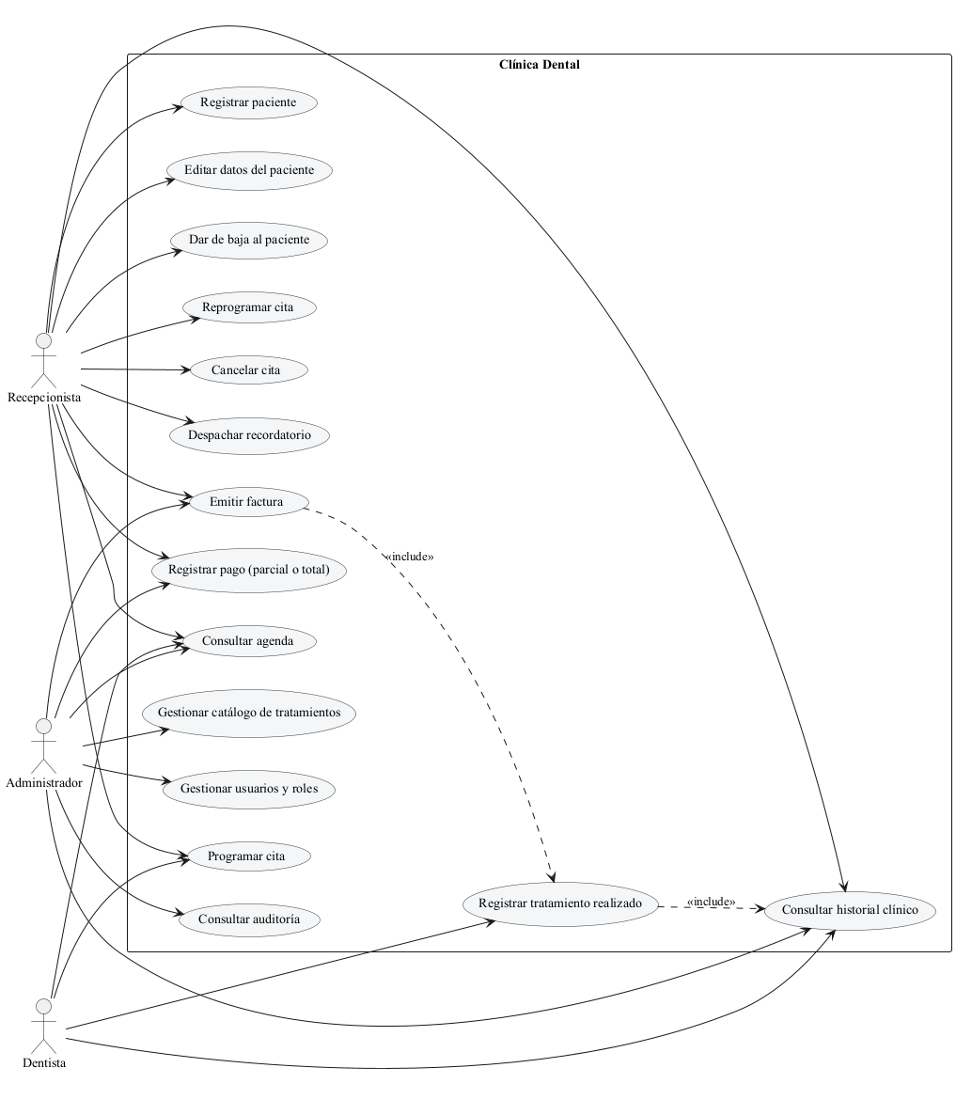
Nota. Elaboración propia a partir de docs/uml/01-casos-de-uso.puml, renderizado con PlantUML.
Figura 2
Diagrama de clases del dominio clínico
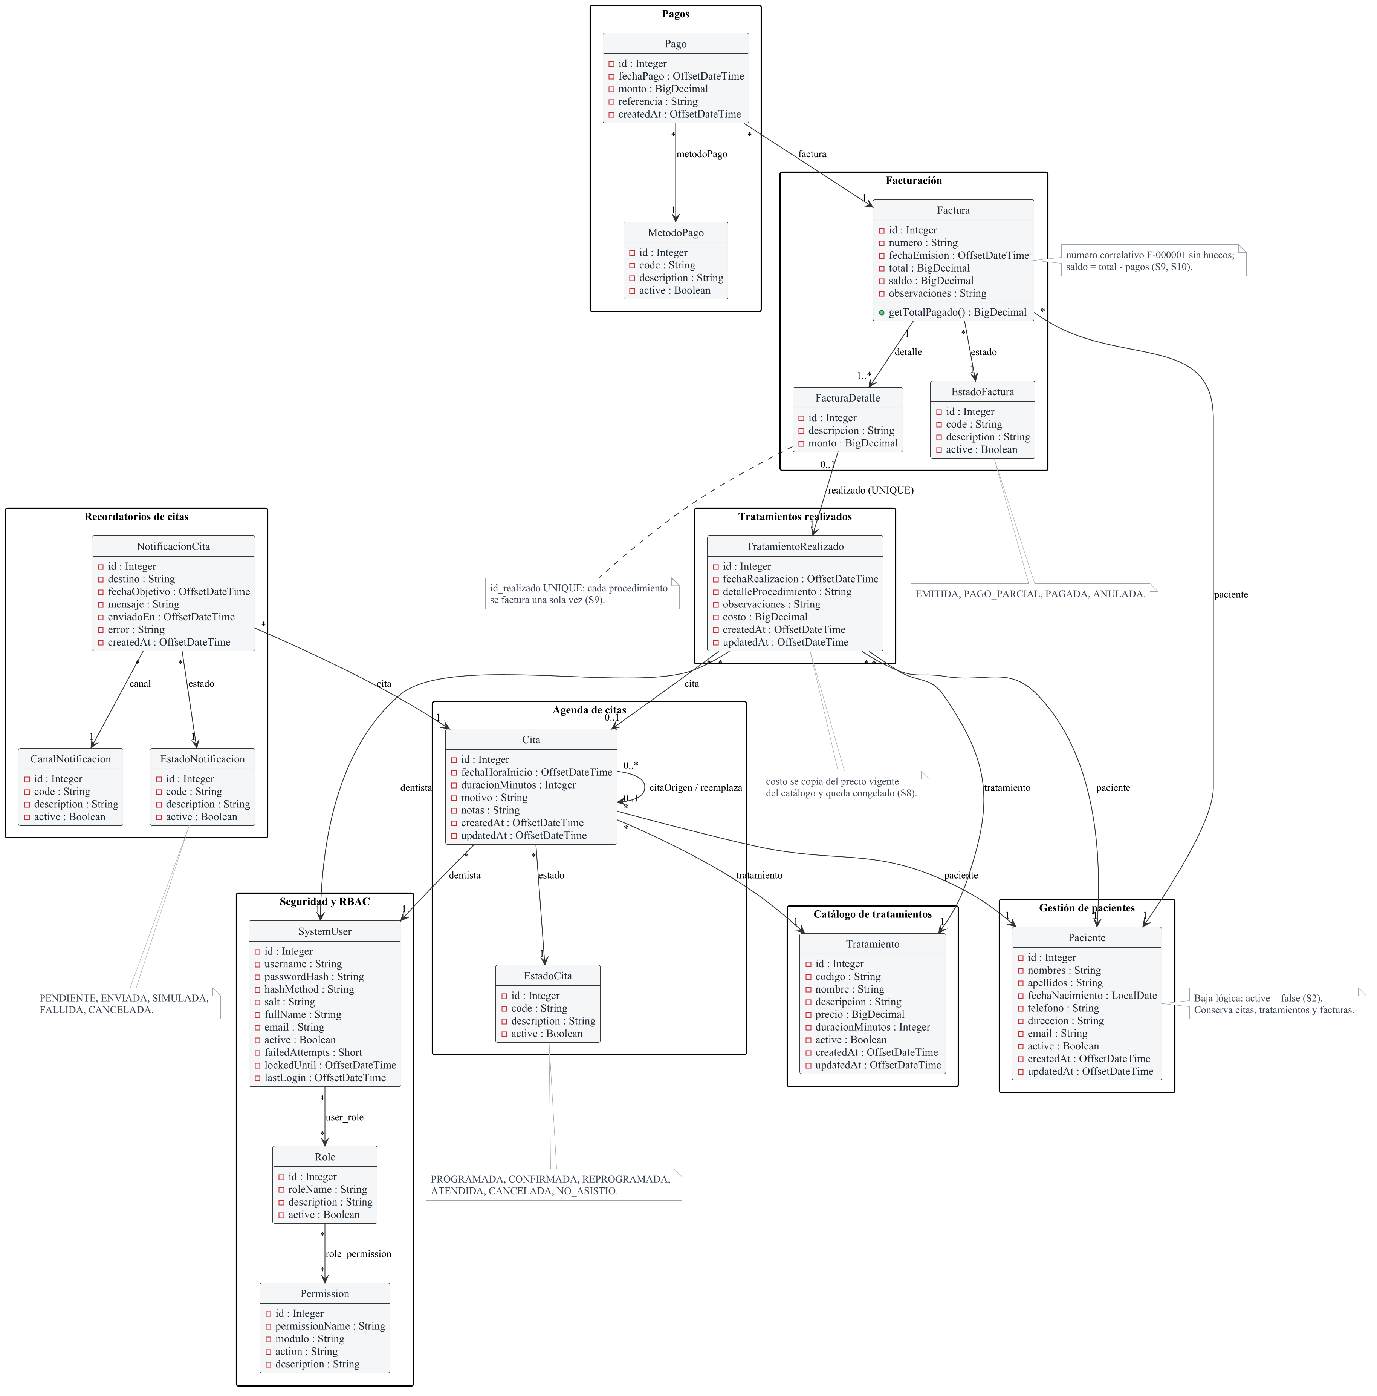
Nota. Elaboración propia a partir de las entidades JPA del paquete com.clinica.dental.
Figura 3
Diagrama entidad-relación de la base de datos
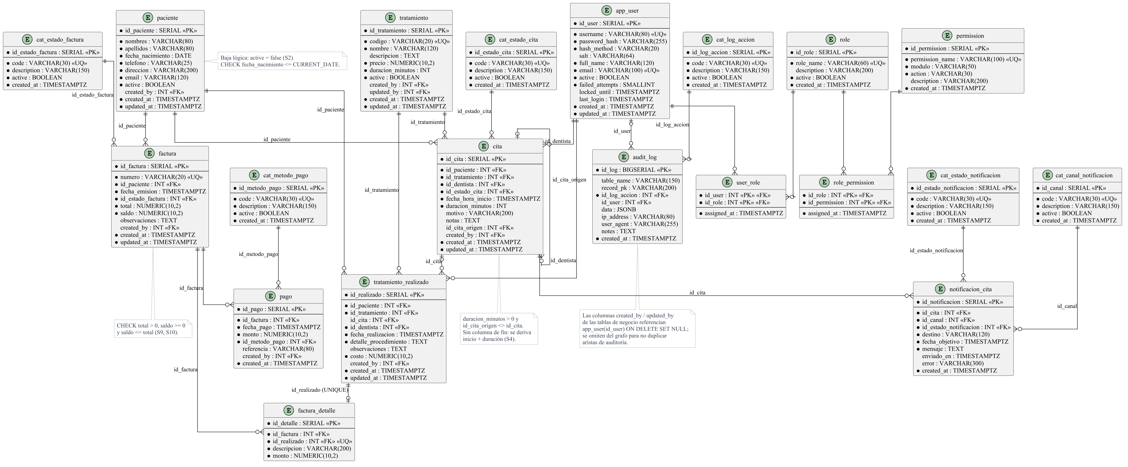
Nota. Elaboración propia a partir de schema.sql y las relaciones declaradas en el modelo relacional.
Figura 4
Diagrama de secuencia del alta de un paciente
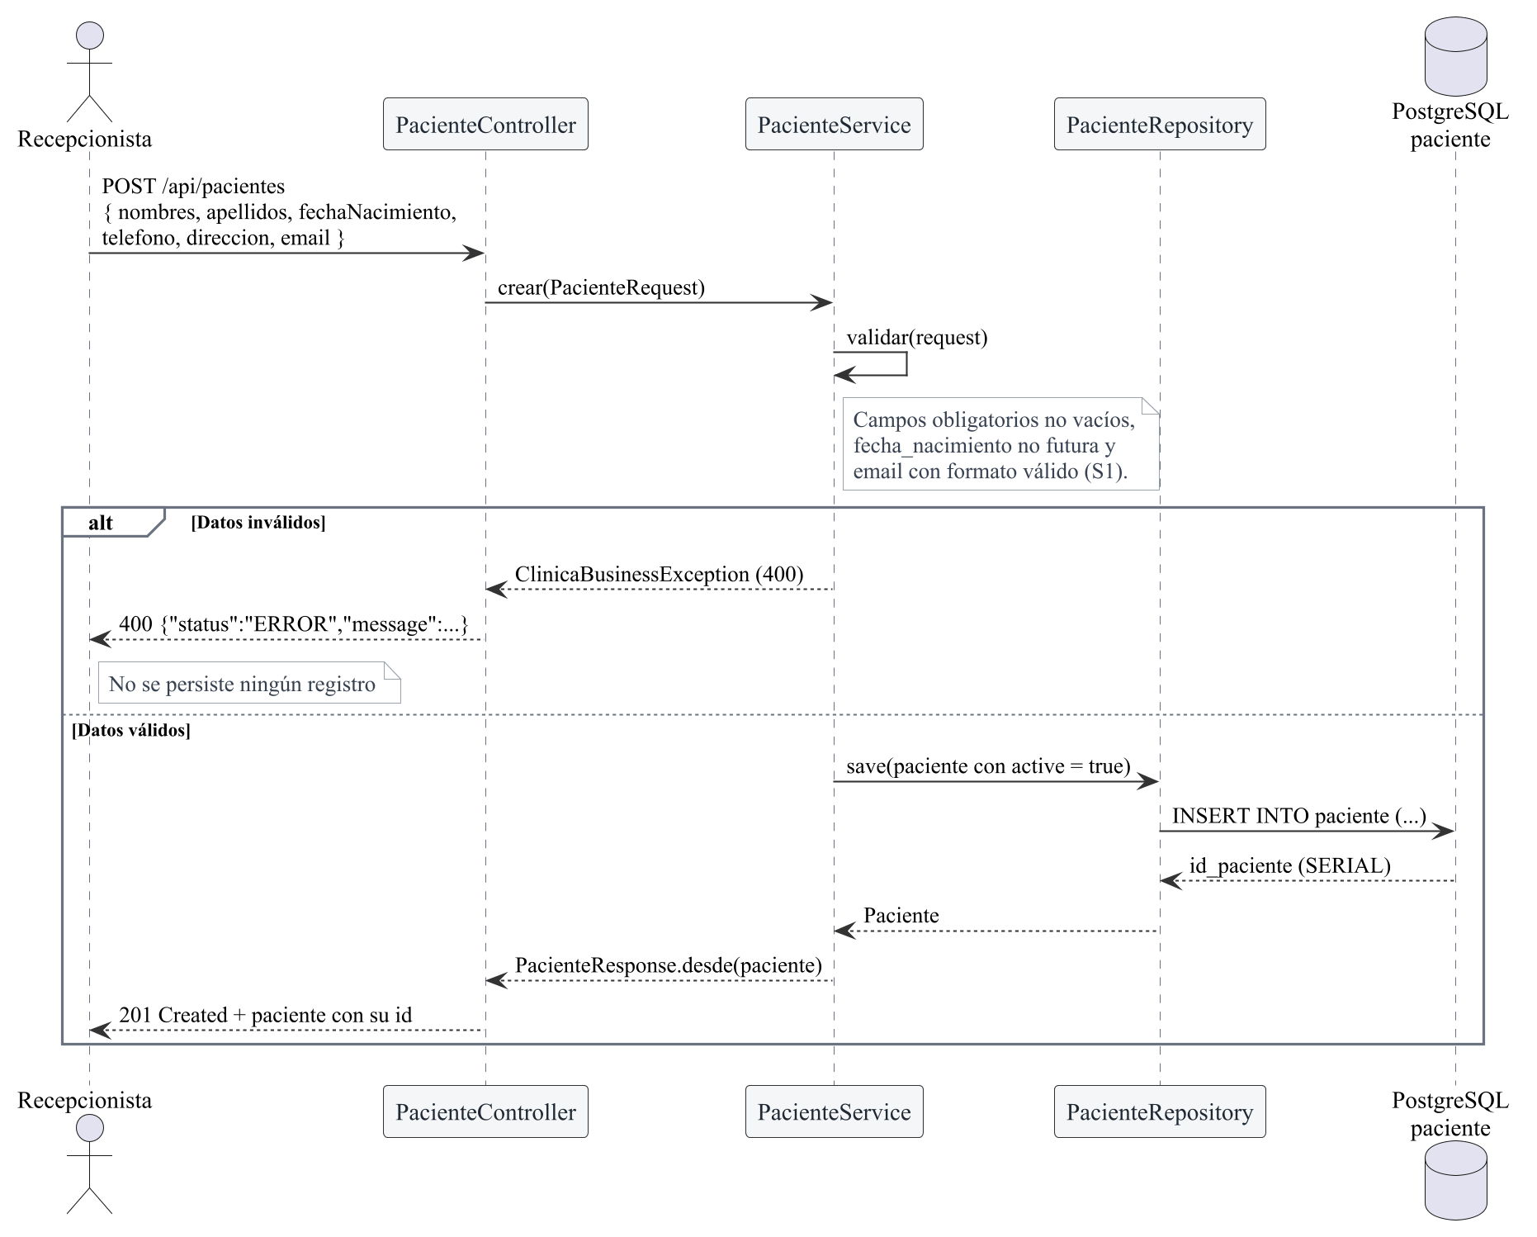
Nota. Elaboración propia a partir de PacienteController y PacienteService.
Figura 5
Diagrama de secuencia de la programación de una cita
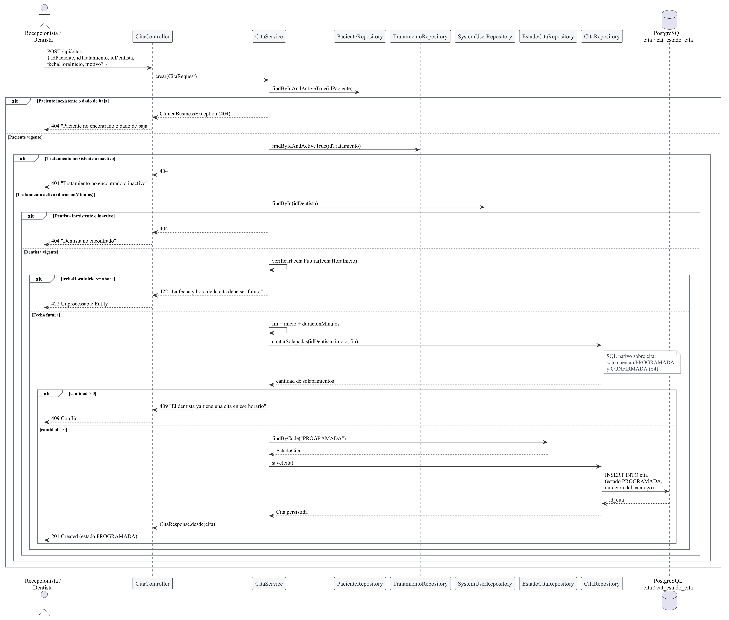
Nota. Elaboración propia a partir de CitaController y CitaService.
Figura 6
Diagrama de secuencia del envío de recordatorios
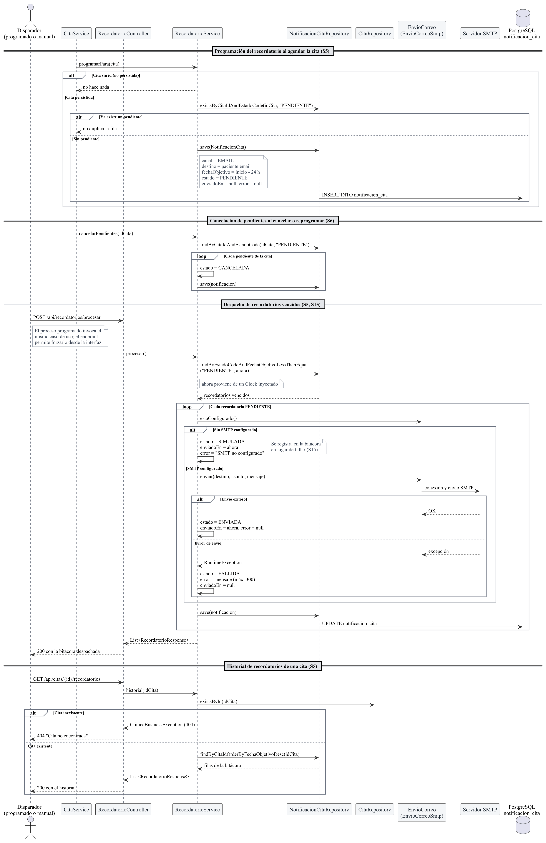
Nota. Elaboración propia a partir de RecordatorioController y RecordatorioService.
Figura 7
Diagrama de secuencia de la emisión de una factura
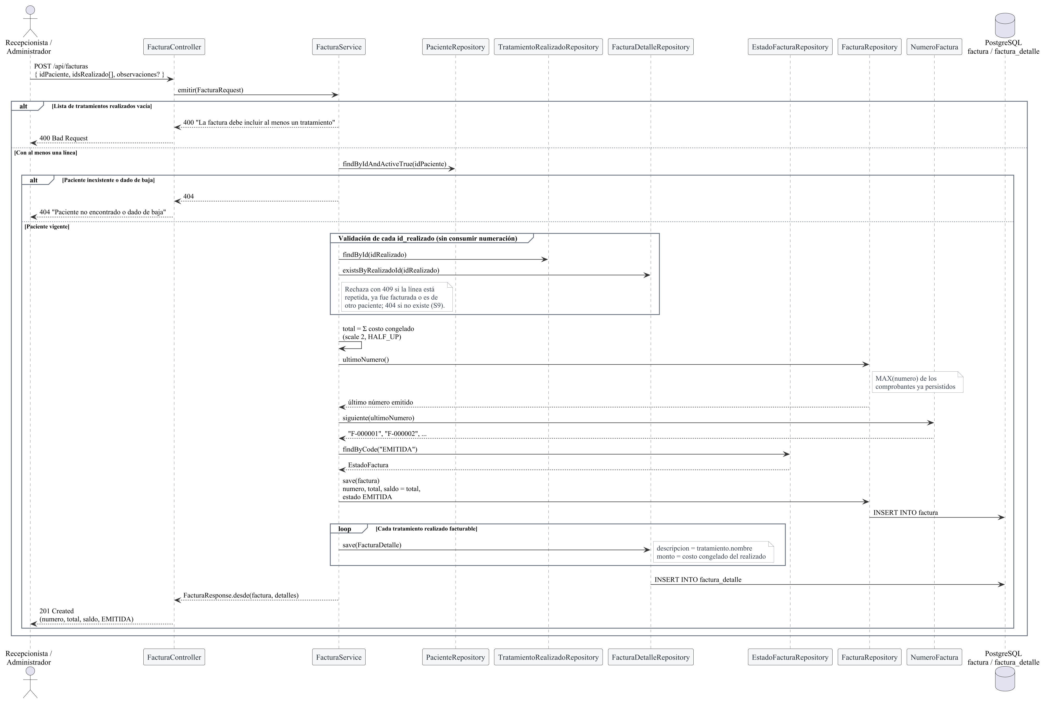
Nota. Elaboración propia a partir de FacturaController, FacturaService y FacturaPdfService.
Figura 8
Diagrama de secuencia del registro de un pago parcial
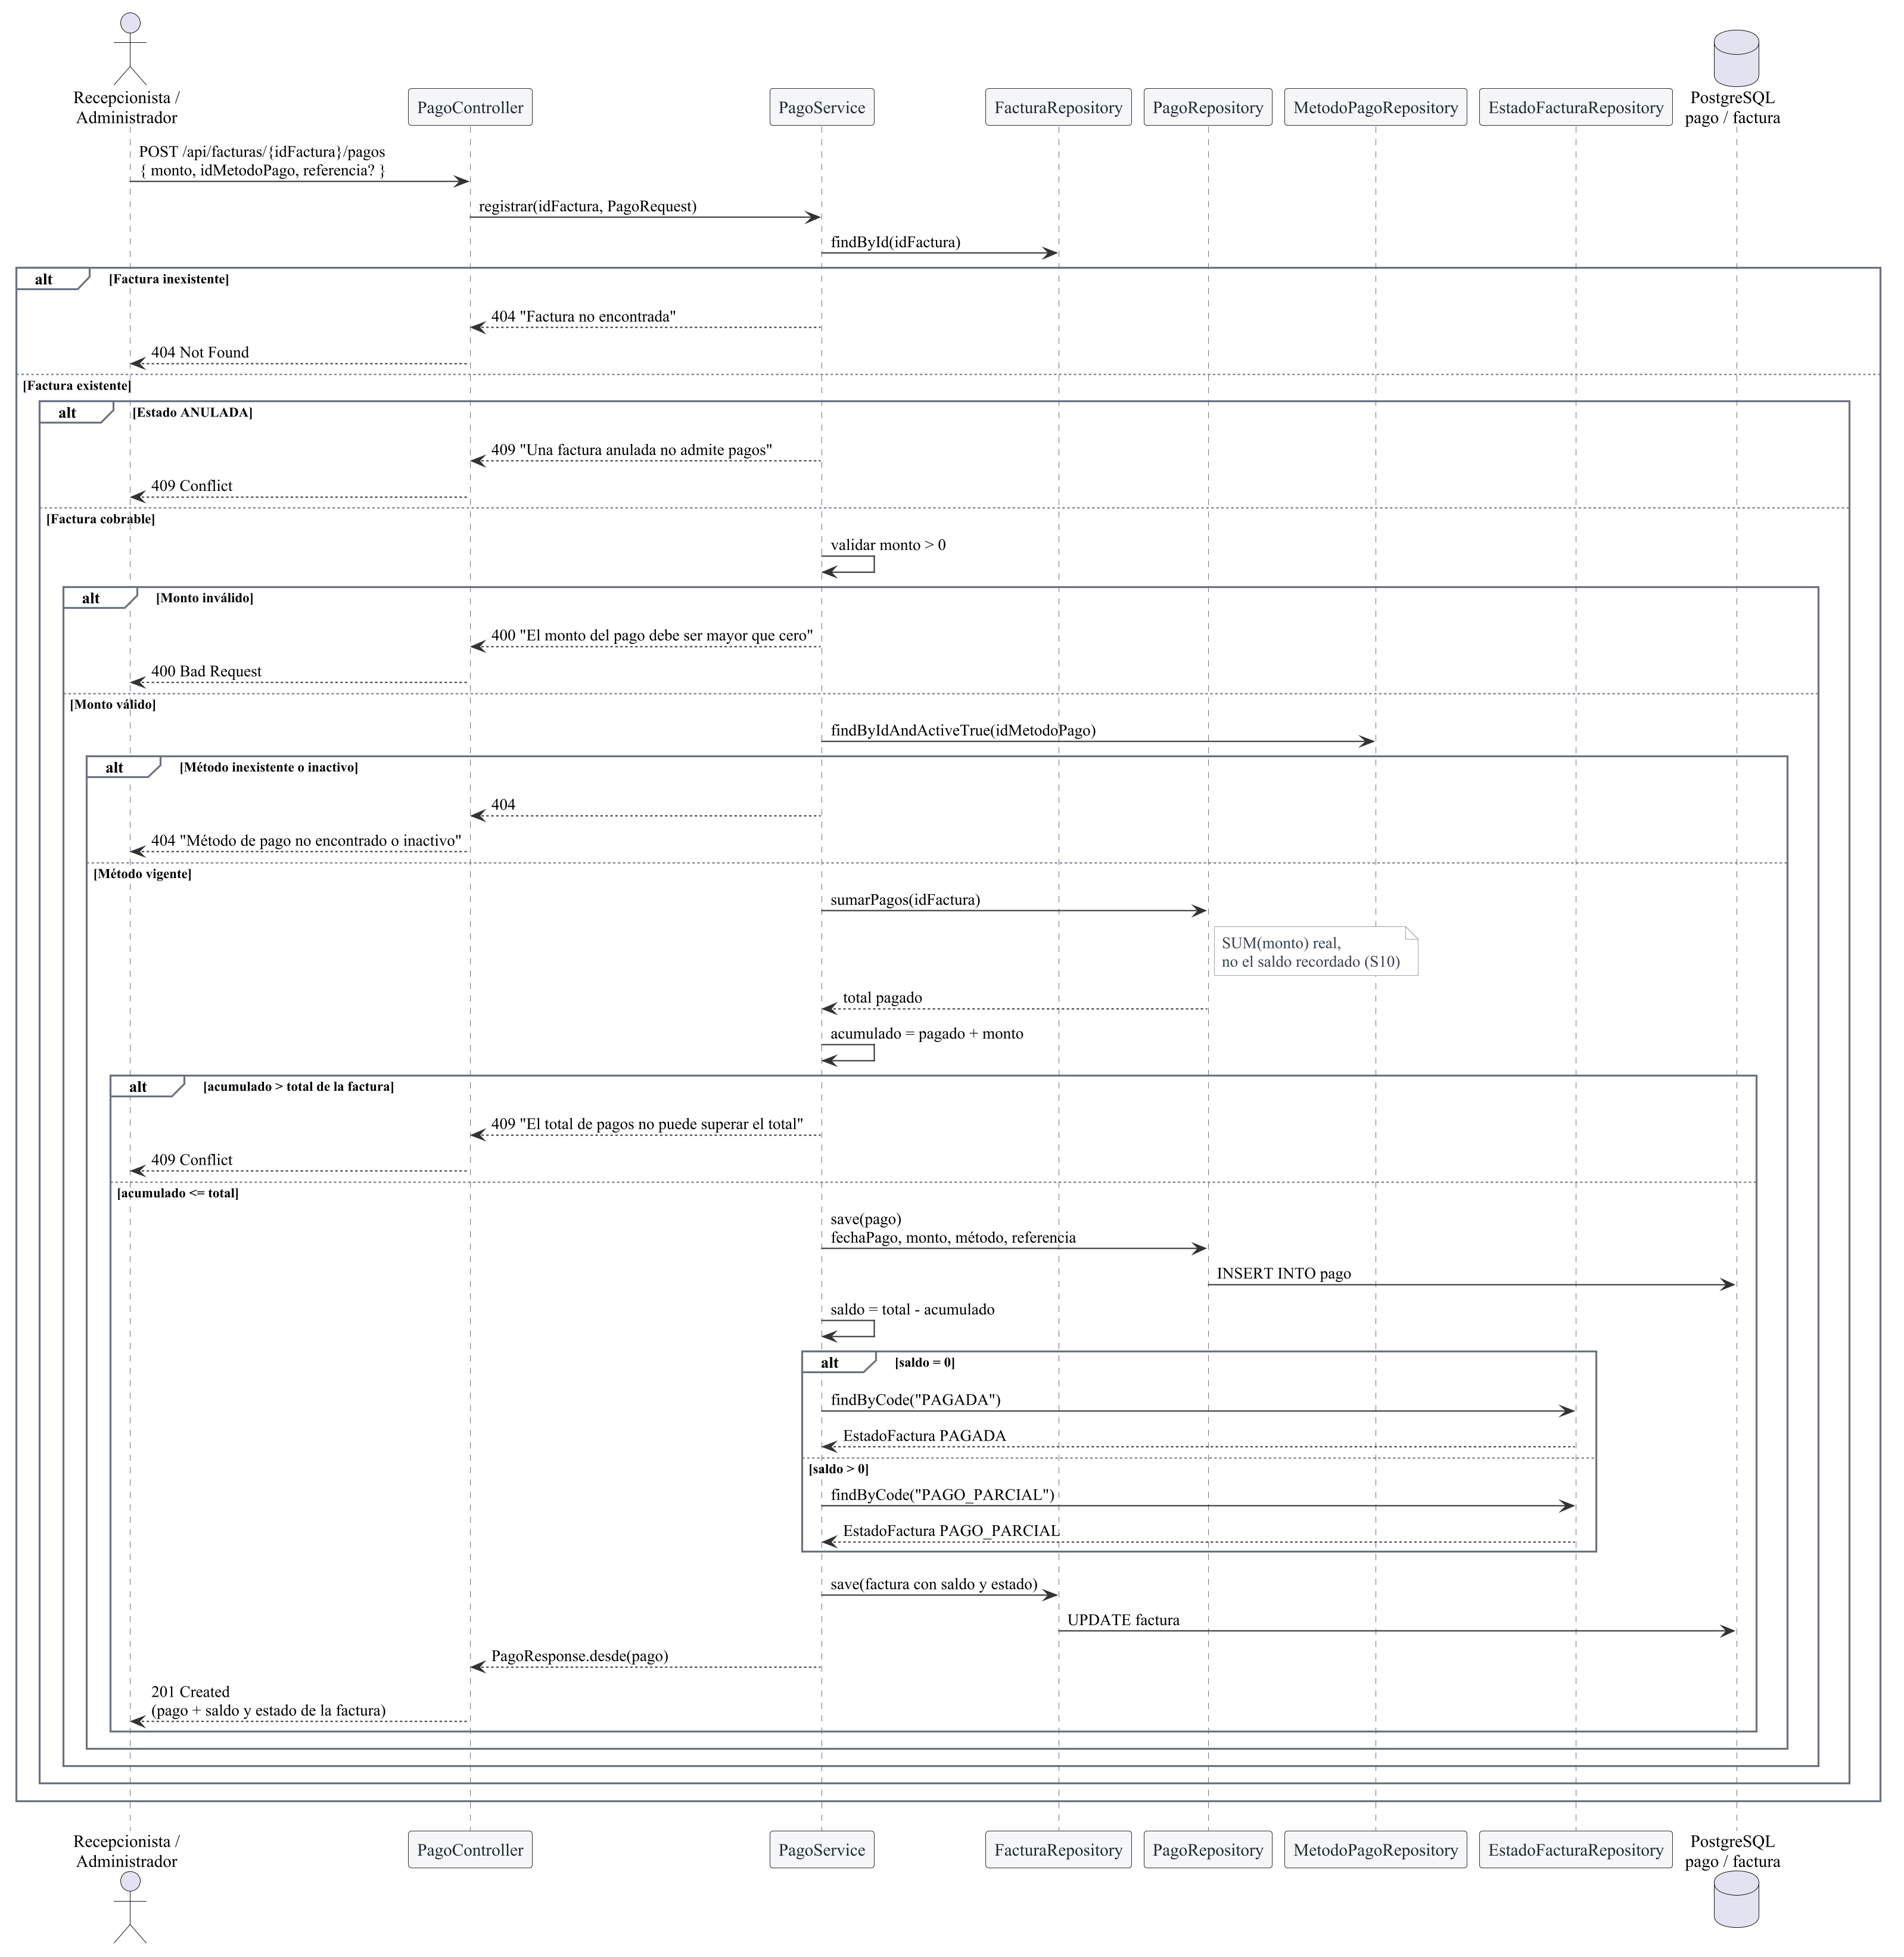
Nota. Elaboración propia a partir de PagoController y PagoService.
Figura 9
Diagrama de actividades de la atención de un paciente
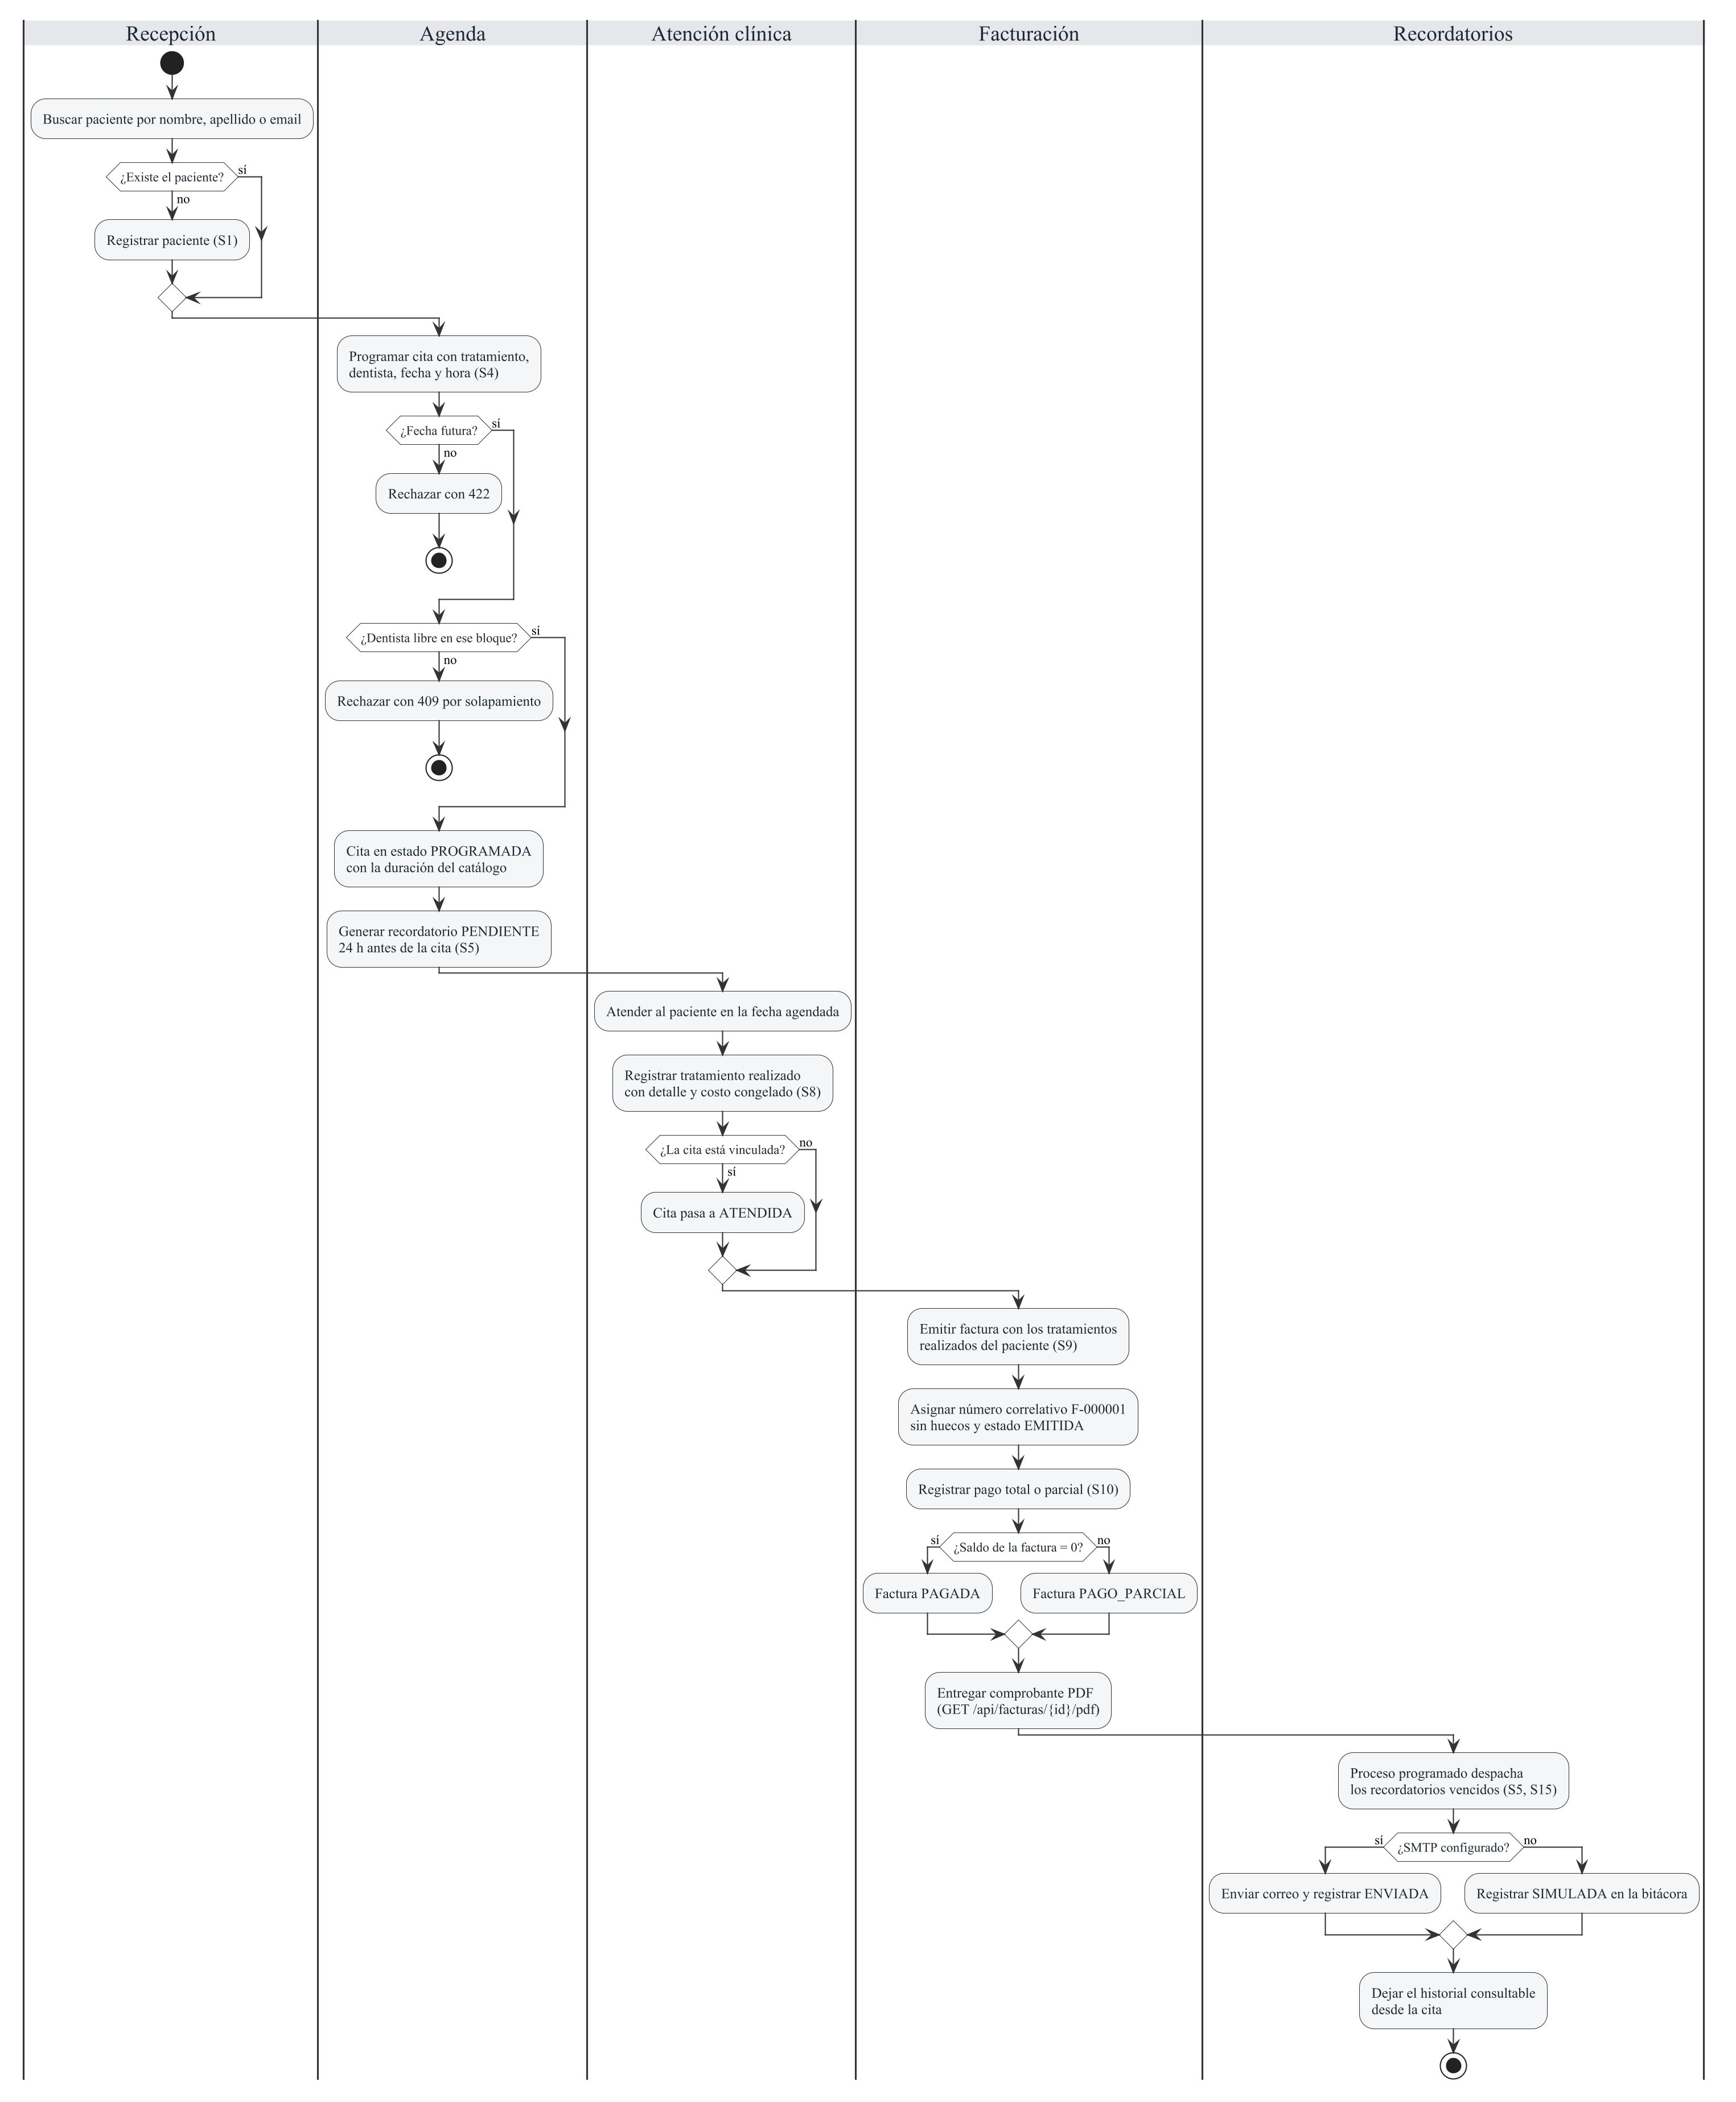
Nota. Elaboración propia a partir de el flujo de negocio cubierto por S1-S10.
Figura 10
Diagrama de estados del ciclo de vida de una cita
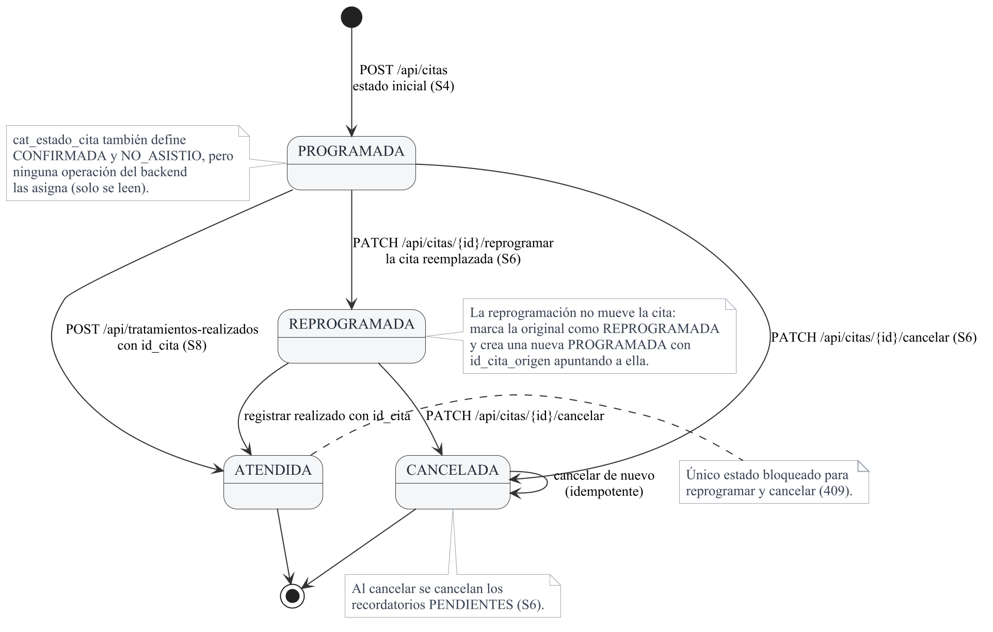
Nota. Elaboración propia a partir de EstadoCita y las transiciones aplicadas por CitaService.
Figura 11
Diagrama de estados del ciclo de vida de una factura
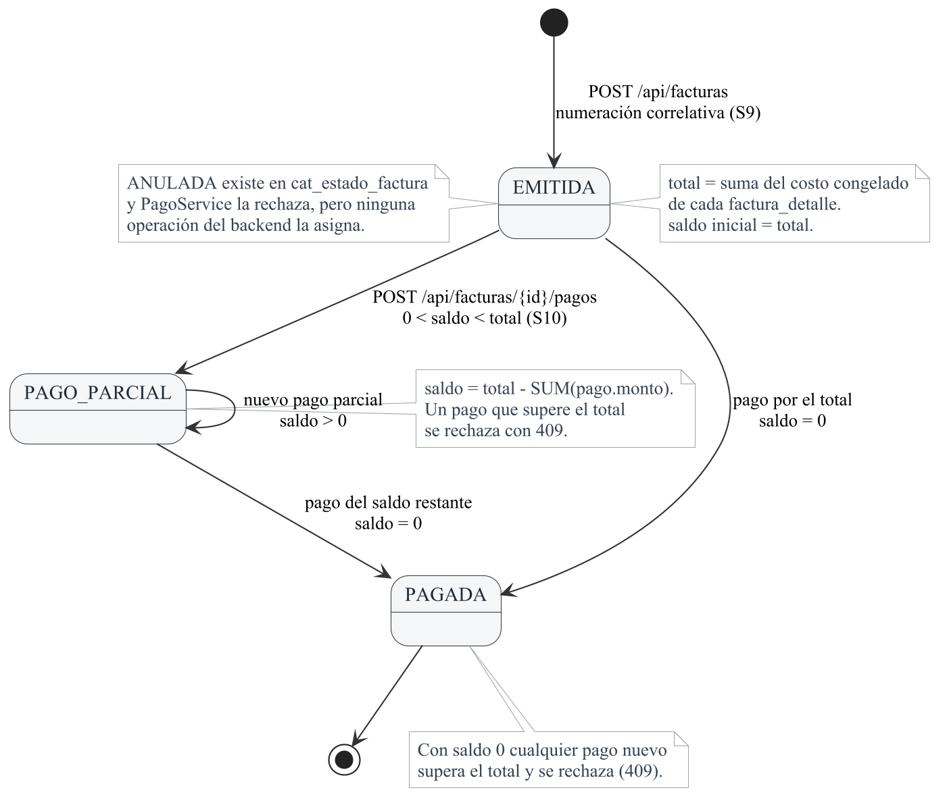
Nota. Elaboración propia a partir de EstadoFactura y el recálculo de saldo de PagoService.
Figura 12
Diagrama de componentes de la solución
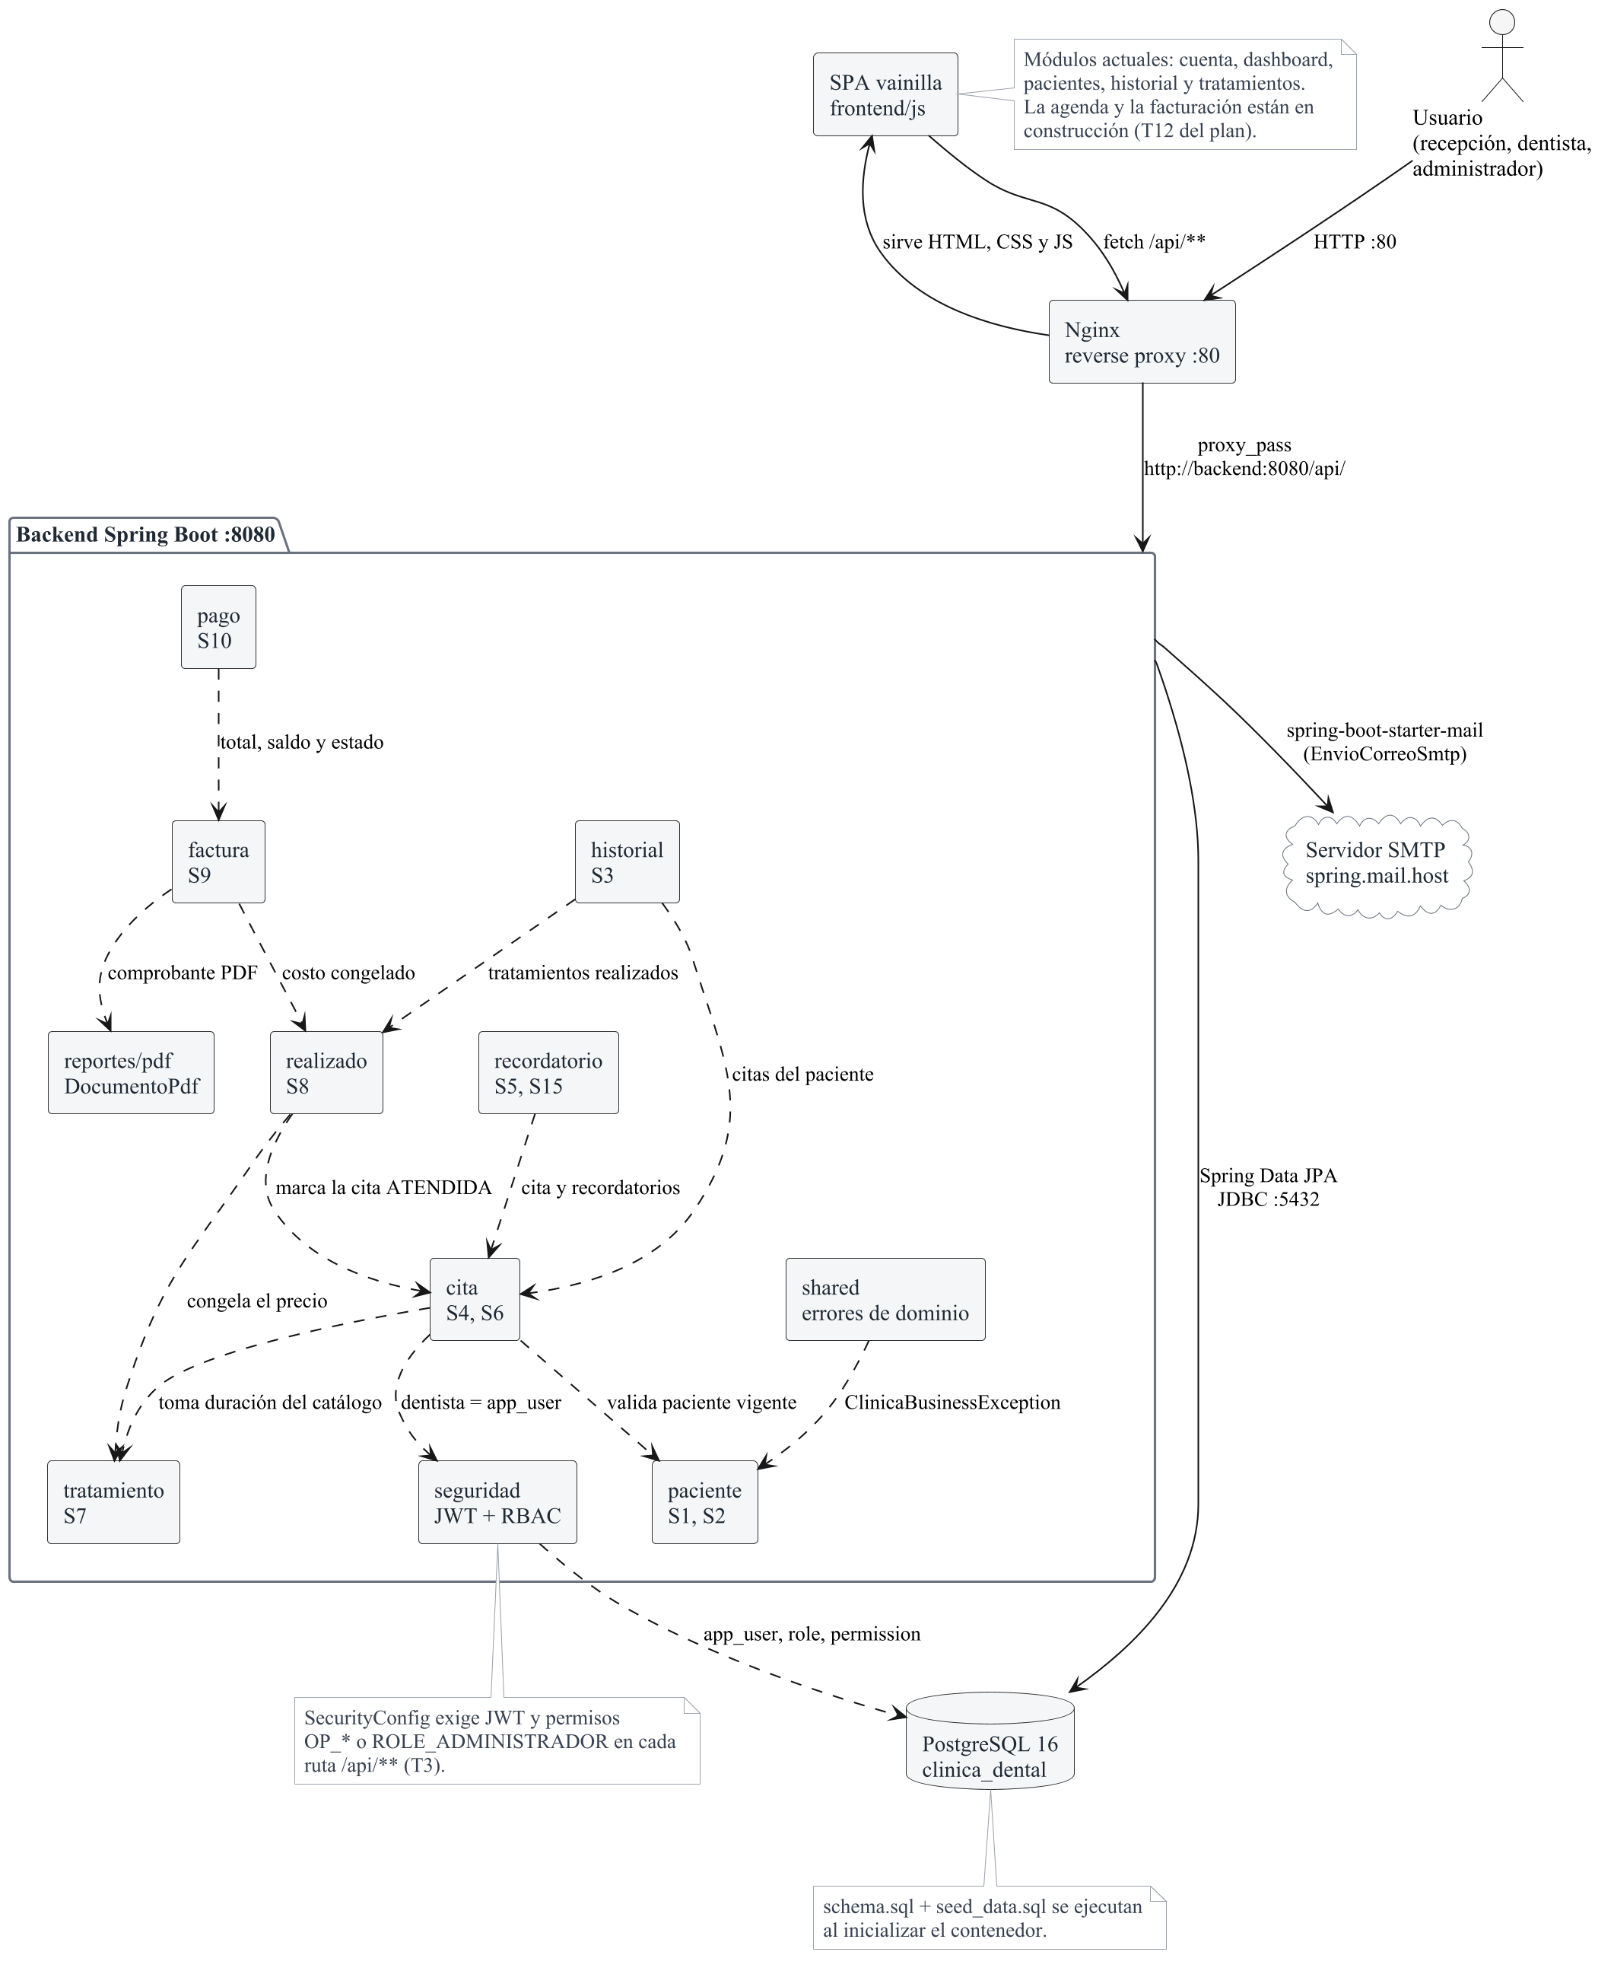
Nota. Elaboración propia a partir de los módulos del backend y los servicios del frontend.
Figura 13
Diagrama de despliegue de la solución
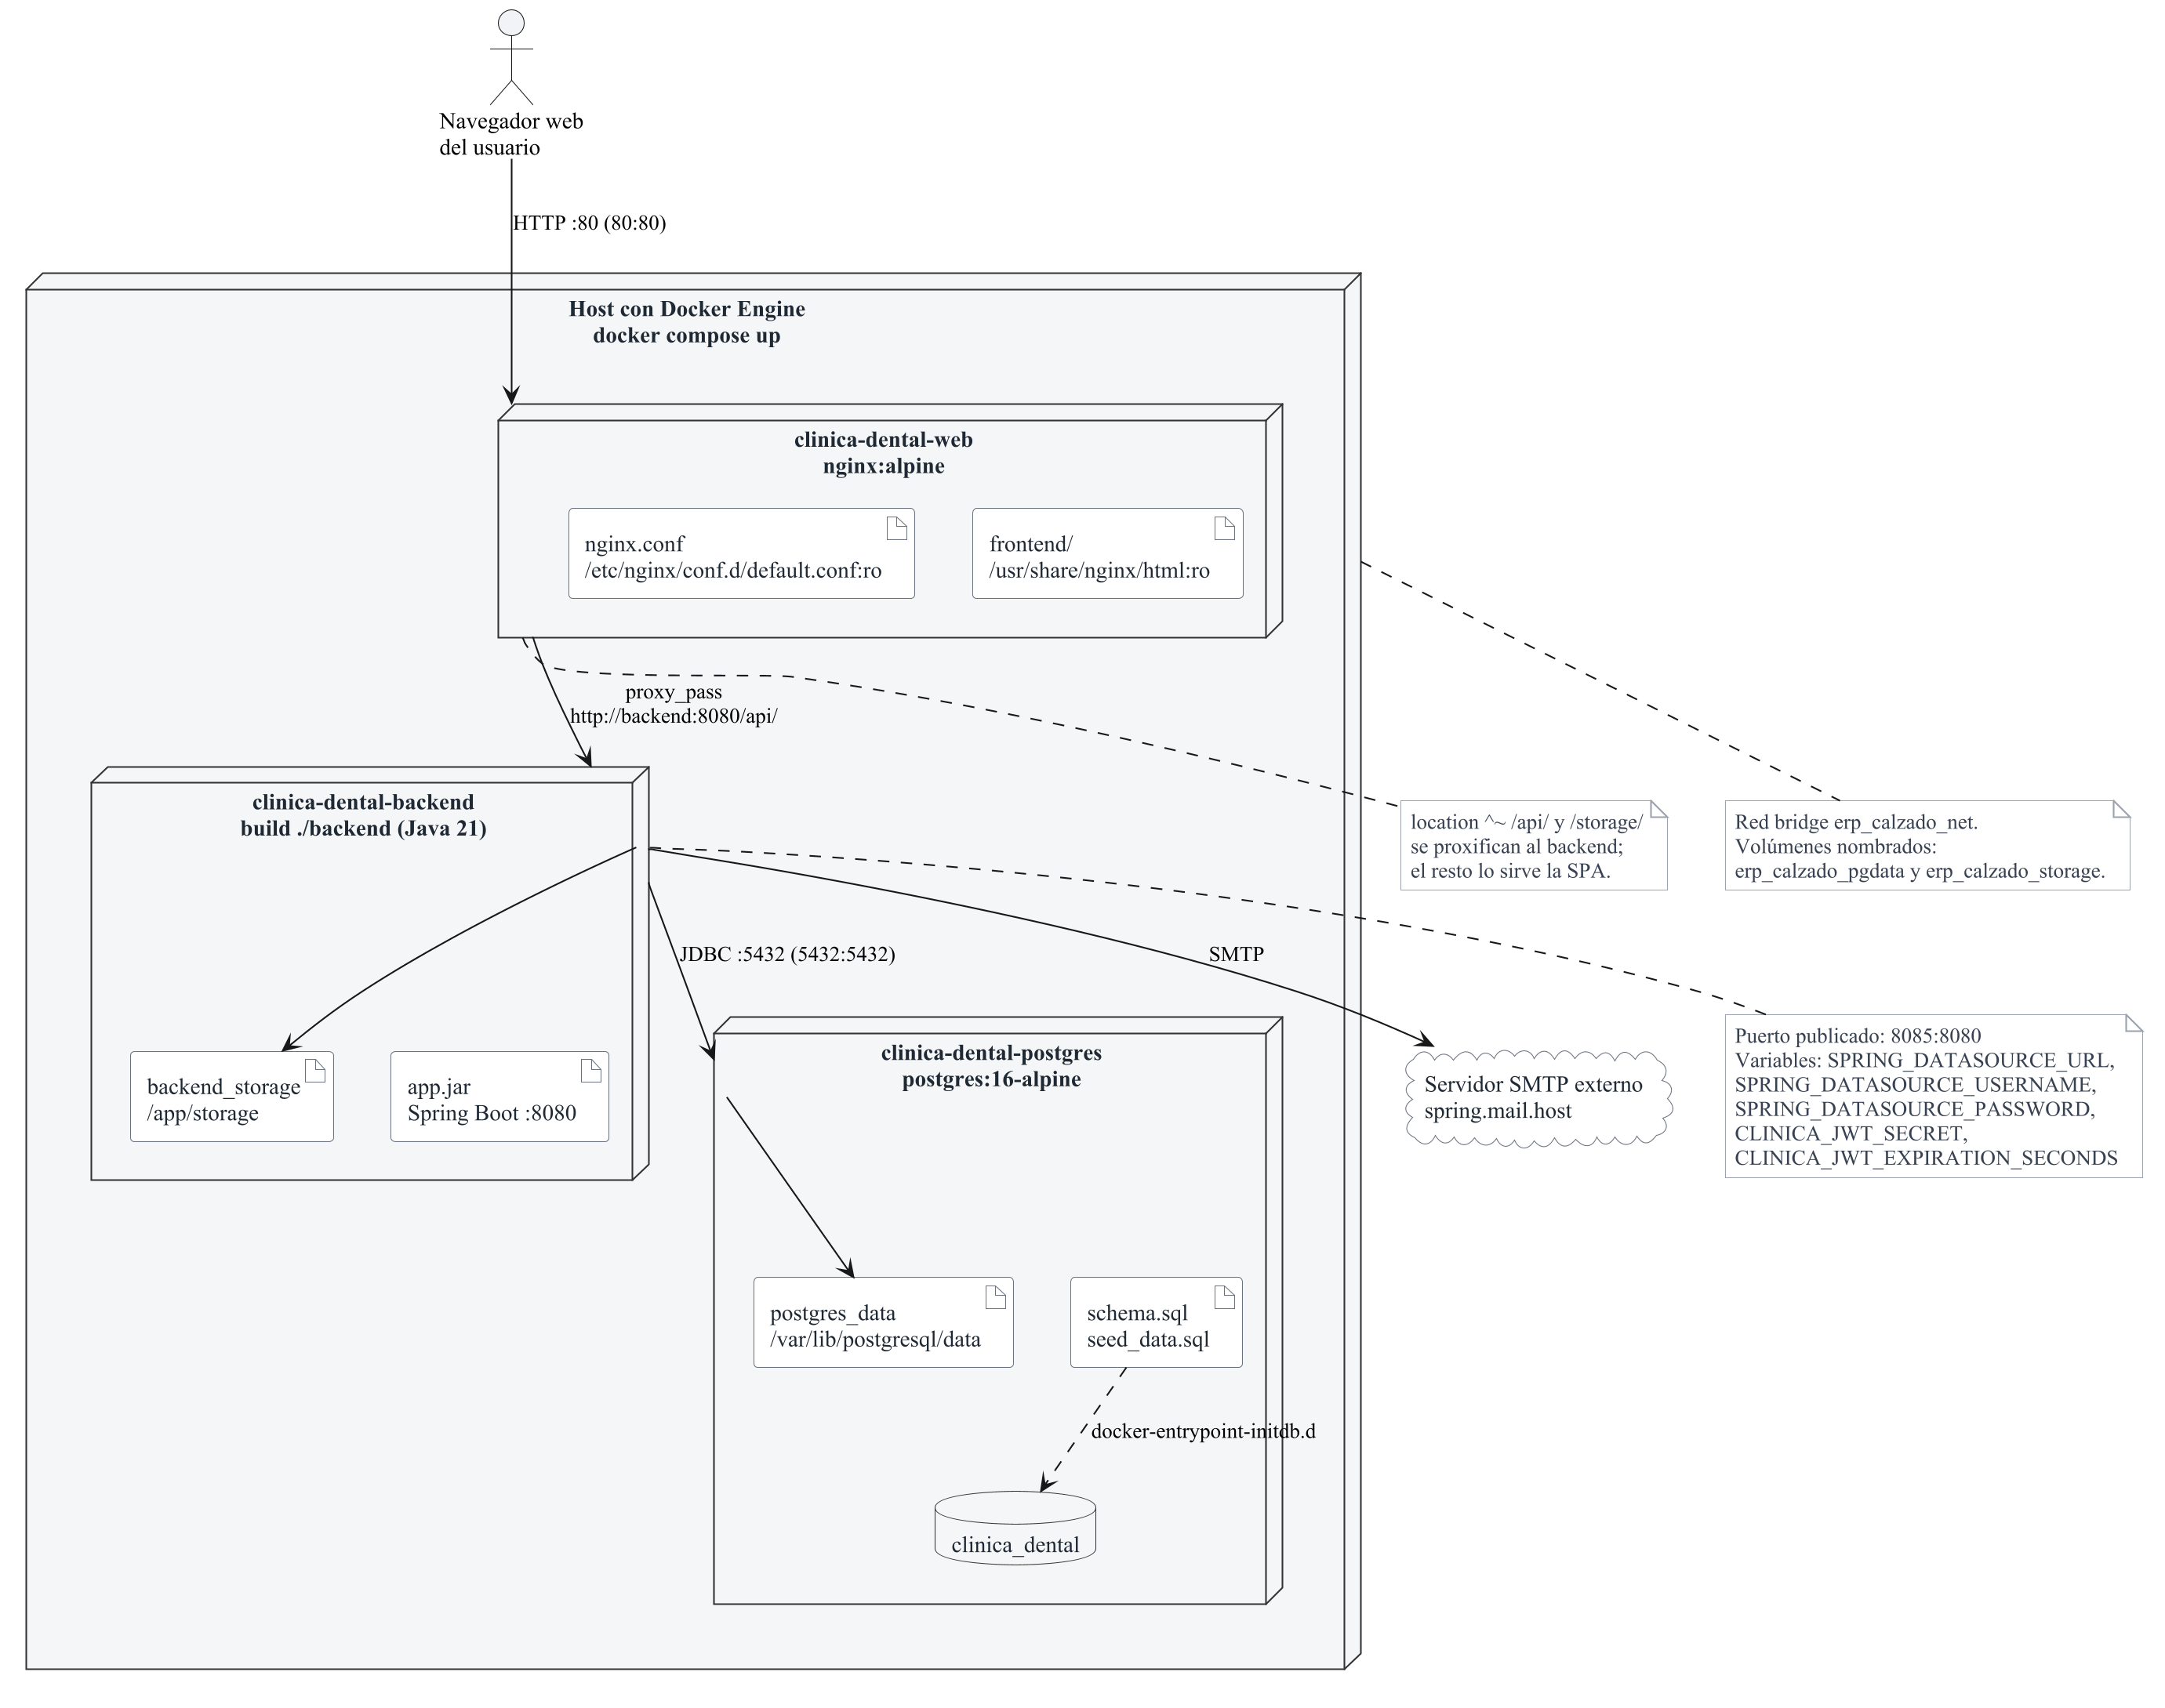
Nota. Elaboración propia a partir de docker-compose.yml y nginx.conf.

5. Requerimientos Funcionales
Los requerimientos funcionales se derivan directamente de las especificaciones S1-S10 del curso y se numeran como RF-01 a RF-10 para poder trazarlos a los casos de uso, al código y a las pruebas. La tabla 2 resume, para cada requerimiento, su descripción, el actor que lo ejecuta, su prioridad y el recurso de la API o la vista que lo materializa.
Tabla 2
Matriz de requerimientos funcionales trazada a las especificaciones S1-S10
ID | Nombre | Descripción | Actor | Prioridad | Endpoint / UI
RF-01 | Registro de pacientes | Captura y valida nombres, apellidos, fecha de nacimiento, teléfono, dirección y correo. Rechaza con 400 los campos obligatorios vacíos, la fecha futura y el correo mal formado, sin persistir el registro. | Recepción, Dentista, Administrador | Alta | POST /api/pacientes · vista Pacientes
RF-02 | Edición y baja de pacientes | Actualiza los datos del paciente y aplica baja lógica: sale de listados y búsquedas, no admite citas nuevas y conserva citas, tratamientos y facturas históricas. La baja repetida es idempotente. | Recepción, Administrador | Alta | PUT y DELETE /api/pacientes/{id} · vista Pacientes
RF-03 | Historial clínico por paciente | Devuelve las citas y los tratamientos realizados del paciente, ordenados del más reciente al más antiguo. Un paciente inexistente responde 404. | Recepción, Dentista, Administrador | Alta | GET /api/pacientes/{id}/historial · vista Historial clínico
RF-04 | Programación de citas | Registra paciente, tratamiento, dentista, fecha y hora de inicio. La cita nace en estado PROGRAMADA, rechaza con 422 una fecha pasada y con 409 el solapamiento con otra cita activa del mismo dentista. | Recepción, Dentista | Alta | POST /api/citas · vista Agenda
RF-05 | Recordatorios de citas | Genera un recordatorio pendiente 24 horas antes de cada cita programada, despacha los vencidos por el canal configurado y registra el resultado en la bitácora. Sin servidor de correo el envío queda como SIMULADA en lugar de fallar. | Sistema, Recepción | Alta | GET /api/citas/{id}/recordatorios · POST /api/recordatorios/procesar
RF-06 | Reprogramación y cancelación | Reprograma a una nueva fecha u odontólogo aplicando las reglas de RF-04 y deja la cita en REPROGRAMADA; cancelar la deja en CANCELADA y anula sus recordatorios pendientes. Ninguna operación se permite sobre una cita ATENDIDA. | Recepción | Alta | PATCH /api/citas/{id}/reprogramar · /cancelar
RF-07 | Catálogo de tratamientos | Crea y edita tratamientos con código único, nombre, descripción, precio mayor que cero y duración. El código duplicado responde 409 y el listado muestra solo los activos. | Administrador | Alta | POST y PUT /api/tratamientos · vista Catálogo
RF-08 | Tratamientos realizados | Registra paciente, tratamiento, fecha, detalle del procedimiento y dentista. Congela el costo del catálogo y, si se vincula una cita, la marca ATENDIDA y valida que pertenezca al mismo paciente (409). | Dentista | Alta | POST /api/tratamientos-realizados · integración en Historial
RF-09 | Facturación | Emite comprobantes agrupando tratamientos realizados, con numeración correlativa sin huecos, total calculado y estado EMITIDA. Rechaza con 409 un realizado ya facturado o de otro paciente y entrega el comprobante en PDF. | Recepción, Administrador | Alta | POST /api/facturas · GET /api/facturas/{id}/pdf · vista Facturación
RF-10 | Pagos y pagos parciales | Registra pagos con monto, método y referencia. Impide que la suma de pagos supere el total (409) y recalcula el saldo: PAGO_PARCIAL mientras quede saldo y PAGADA al llegar a cero. | Recepción, Administrador | Alta | POST /api/facturas/{id}/pagos · vista Facturación
Nota. Trazabilidad directa con las especificaciones S1-S10 de odd/tasks/clinica-dental.md. La columna Endpoint/UI indica el recurso REST y la vista que lo consume.

5.1 Criterios de Aceptación por Módulo
Pacientes (RF-01 a RF-03). El alta exige los seis campos obligatorios, valida el formato del correo y rechaza una fecha de nacimiento futura. La edición actualiza los mismos campos y la baja es idempotente. El historial devuelve citas y tratamientos ordenados de forma descendente y responde 404 si el paciente no existe.
Agenda (RF-04 y RF-06). La cita se crea en estado PROGRAMADA y exige paciente, tratamiento, odontólogo y fecha. El servicio rechaza fechas pasadas con 422 y solapamientos con 409. La reprogramación conserva el vínculo con la cita de origen y vuelve a aplicar ambas reglas; la cancelación anula los recordatorios pendientes. Una cita ATENDIDA no admite ninguna de las dos operaciones.
Recordatorios (RF-05). Cada cita programada genera un recordatorio pendiente con fecha objetivo 24 horas antes. Un proceso programado cada quince minutos, con cadencia configurable por variables de entorno, despacha solo los vencidos, registra el destino, el mensaje y el resultado, y guarda el error cuando el envío falla. El envío usa SMTP configurable y, si no hay servidor declarado, la bitácora registra SIMULADA. La bitácora de una cita es consultable y el despacho también puede forzarse desde la API.
Tratamientos (RF-07 y RF-08). El catálogo exige código único, precio mayor que cero y duración positiva; el duplicado responde 409 y el listado filtra los inactivos. El registro de un tratamiento realizado toma el precio vigente, lo congela y, si recibe una cita, verifica que pertenezca al mismo paciente antes de marcarla ATENDIDA.
Facturación y pagos (RF-09 y RF-10). La factura agrupa uno o más tratamientos realizados, calcula el total como suma de los costos congelados, asigna el número correlativo al final y nace con saldo igual al total. Cada pago descuenta el saldo y mueve el estado a PAGO_PARCIAL o PAGADA; un pago que exceda el saldo se rechaza con 409.

5.2 Estados y Transiciones
El ciclo de vida de la cita reconoce los estados PROGRAMADA, CONFIRMADA, REPROGRAMADA, ATENDIDA, CANCELADA y NO_ASISTIO. La creación conduce a PROGRAMADA, la reprogramación a REPROGRAMADA, la atención a ATENDIDA y la cancelación a CANCELADA; ATENDIDA actúa como estado terminal para las operaciones de agenda. El ciclo de la factura reconoce EMITIDA, PAGO_PARCIAL, PAGADA y ANULADA; el estado se recalcula en cada pago a partir del saldo, de modo que no puede quedar desincronizado del importe cobrado.

6. Requerimientos No Funcionales
Los atributos de calidad se declaran como criterios verificables y se anclan en artefactos concretos de la entrega: configuración de contenedores, restricciones del esquema, matriz de permisos, decisiones de interfaz e índices de base de datos. La tabla 3 los resume. No se reportan métricas de producción porque el sistema no está desplegado en un entorno real; cuando se indica un objetivo, se lo identifica como criterio de aceptación y no como medición.
Tabla 3
Requerimientos no funcionales, criterios verificables y evidencia en la entrega
ID | Categoría | Requerimiento | Criterio verificable | Evidencia en la entrega
RNF-01 | Disponibilidad | El servicio se reinicia solo y la base de datos reporta salud antes de recibir tráfico; la sesión sin estado permite reemplazar una instancia sin perder trabajo. | Los tres contenedores quedan arriba con una orden, la base responde pg_isready antes de iniciar el backend y el objetivo es 99 % en horario de atención. | restart: unless-stopped, healthcheck cada 10 s, JWT sin estado de sesión.
RNF-02 | Integridad transaccional | Toda operación que toca varias tablas se ejecuta en una transacción y las reglas críticas también se declaran en la base de datos. | No existen facturas sin detalle, pagos huérfanos ni tratamientos facturados dos veces; los registros financieros no se eliminan. | @Transactional, claves foráneas RESTRICT, CHECK de saldo, UNIQUE en factura_detalle y triggers de inmutabilidad.
RNF-03 | Seguridad por roles | Solo usuarios autenticados acceden a la API y cada operación exige un permiso del rol; la denegación es el comportamiento por defecto. | Tres roles y veintidós permisos; sin token la respuesta es 401 y con permiso insuficiente es 403; toda ruta declara su autorización. | SecurityConfig, JWT HS256 de ocho horas, BCrypt con costo 12, matriz role_permission y audit_log.
RNF-04 | Usabilidad | La interfaz guía el flujo de recepción sin recargar la página, valida en el formulario y muestra solo las acciones que el perfil puede ejecutar. | Cada flujo cubierto se completa desde una vista con formulario y mensajes de error; el menú lateral se filtra por permisos. | Aplicación de una sola página con router propio, shell con menú por permisos, notificaciones y validación previa al envío.
RNF-05 | Portabilidad con Docker | El sistema completo se levanta sin instalar Java ni PostgreSQL en el equipo anfitrión y la configuración se inyecta por variables de entorno. | Una orden construye y levanta los servicios, inicializa esquema y datos semilla y publica la aplicación en el puerto 80. | docker-compose.yml, Dockerfile del backend, Nginx, volúmenes nombrados y variables de entorno para base, JWT, CORS y correo.
RNF-06 | Rendimiento | Las consultas de recepción —búsqueda de pacientes y agenda por odontólogo— se resuelven por índice y no dependen de recorrer tablas completas. | Los planes de ejecución usan los índices declarados y el objetivo es un percentil 95 inferior a 500 ms en entorno local; no se reportan mediciones de producción. | Dieciocho índices, pool Hikari de veinte conexiones, hilos virtuales y registro SQL desactivado.
Nota. Elaboración propia a partir de los atributos de calidad observables en el repositorio. Las cifras de disponibilidad y rendimiento son objetivos de aceptación, no mediciones de un entorno productivo.

6.1 Disponibilidad
La arquitectura separa base, backend y frontend en tres contenedores con política de reinicio automático. PostgreSQL declara un healthcheck que el backend espera antes de arrancar, y la autenticación es stateless: el token JWT contiene la identidad y los permisos, por lo que reemplazar una instancia del backend no interrumpe las sesiones válidas. La disponibilidad objetivo se fija en 99 % durante el horario de atención, con la salvedad de que no existe aún un entorno de producción donde medirla.

6.2 Integridad Transaccional
Las operaciones que afectan varias tablas se ejecutan dentro de una transacción y las invariantes críticas se declaran además en la base: claves foráneas con RESTRICT para los registros que no deben desaparecer, CHECK para el saldo y los importes positivos, UNIQUE para impedir que un tratamiento realizado se facture dos veces, y triggers que sellan las marcas de tiempo e impiden borrar facturas, detalles, pagos y auditoría. Esta duplicación deliberada de reglas en servicio y esquema protege la información incluso ante un acceso directo a la base.

6.3 Seguridad por Roles
Toda la API está cerrada: no existe portal público. El inicio de sesión valida credenciales con BCrypt de costo 12 y emite un JWT firmado con HS256 y vigencia de ocho horas. Cada ruta declara los permisos o roles que la habilitan y cualquier ruta no declarada exige autenticación. La matriz de datos semilla define tres roles y veintidós permisos granulares, y la bitácora de auditoría registra tabla, registro, acción, usuario, datos y dirección de origen. Las respuestas de error de seguridad son JSON con 401 o 403, sin revelar detalles internos, en línea con las recomendaciones de OWASP Foundation (s. f.).

6.4 Usabilidad
La interfaz se organiza como una aplicación de una sola página con un router propio, un menú lateral construido a partir de las rutas permitidas y vistas que se cargan de forma diferida. Los formularios validan antes de enviar, las operaciones muestran notificaciones de éxito o error y un 401 en cualquier petición devuelve al usuario a la compuerta de inicio de sesión. El criterio de aceptación es que cada flujo cubierto se complete desde una única vista, sin recargar la página y con mensajes comprensibles para el personal administrativo.

6.5 Portabilidad con Docker
El sistema completo se levanta con una orden de Docker Compose (Docker Inc., s. f.). La base se inicializa con schema.sql y seed_data.sql montados como scripts de arranque, el backend se construye desde su Dockerfile y el frontend se sirve con Nginx, que además actúa como proxy inverso. La configuración sensible se inyecta por variables de entorno para la conexión a la base, el secreto y la vigencia del JWT, los orígenes permitidos de CORS y los parámetros del correo. No se requiere instalar Java, Maven ni PostgreSQL en el equipo anfitrión.

6.6 Rendimiento
El backend habilita hilos virtuales y un pool de veinte conexiones, y desactiva el registro de SQL en ejecución normal. Las consultas de recepción se apoyan en índices específicos: búsqueda de pacientes por apellido, nombre y correo; agenda por odontólogo y fecha; historial por paciente y fecha descendente; facturación por paciente y estado; cola de recordatorios por estado y fecha objetivo. El criterio de aceptación es un percentil 95 inferior a 500 ms en entorno local con los datos semilla, sin que exista todavía una prueba de carga formal.

7. Matriz de Trazabilidad
La matriz vincula cada especificación del curso con su requerimiento funcional, el caso de uso que lo describe, la implementación en el backend, la prueba automatizada que lo protege y la interfaz que lo expone. Su propósito es permitir una auditoría bidireccional: dada una especificación se localiza su código y su prueba, y dado un cambio en el código se identifica qué requisito y qué caso de uso quedan afectados.
Tabla 4
Matriz de trazabilidad entre especificación, caso de uso, código, prueba e interfaz
RF | Spec | Caso de uso | Implementación (backend) | Prueba automatizada | Interfaz
RF-01 | S1 | UC01 Registrar paciente | PacienteController, PacienteService | PacienteControllerTest, PacienteServiceTest | Vista Pacientes
RF-02 | S2 | UC02 Editar paciente; UC03 Dar de baja | PacienteController, PacienteService | PacienteServiceTest | Vista Pacientes
RF-03 | S3 | UC04 Consultar historial | HistorialController, HistorialService | HistorialControllerTest, HistorialServiceTest | Vista Historial clínico
RF-04 | S4 | UC05 Programar cita | CitaController, CitaService | CitaControllerTest, CitaServiceTest | Vista Agenda
RF-05 | S5, S15 | UC09 Despachar recordatorio | RecordatorioController, RecordatorioService | RecordatorioControllerTest, RecordatorioServiceTest | Vista Recordatorios
RF-06 | S6 | UC06 Reprogramar; UC07 Cancelar | CitaController, CitaService | CitaServiceTest | Vista Agenda
RF-07 | S7 | UC10 Gestionar catálogo | TratamientoController, TratamientoService | TratamientoControllerTest, TratamientoServiceTest | Vista Catálogo
RF-08 | S8 | UC11 Registrar tratamiento | TratamientoRealizadoController, TratamientoRealizadoService | TratamientoRealizadoControllerTest, TratamientoRealizadoServiceTest | Registro por API; consulta en Historial
RF-09 | S9 | UC12 Emitir factura | FacturaController, FacturaService, FacturaPdfService | FacturaControllerTest, FacturaServiceTest, NumeroFacturaTest | Vista Facturación; PDF en API
RF-10 | S10 | UC13 Registrar pago | PagoController, PagoService | PagoControllerTest, PagoServiceTest | Vista Facturación
Nota. Elaboración propia a partir de odd/tasks/clinica-dental.md, docs/uml/01-casos-de-uso.puml y las clases de prueba de backend/src/test. La columna Interfaz indica la vista del frontend que consume el recurso; el estado de cada pantalla se detalla en la sección 2.4.
La cobertura es completa respecto de las especificaciones S1-S10: cada una tiene al menos un requerimiento funcional, un caso de uso, un controlador, un servicio y una clase de prueba asociada. Los requerimientos no funcionales se trazan a los artefactos de infraestructura y seguridad descritos en la tabla 3. Los diagramas UML se incorporan como figuras en la sección 4.5 y se regeneran desde sus fuentes PlantUML, de modo que la documentación no puede quedar desactualizada respecto del código sin que el script lo refleje.

8. Conclusiones y Recomendaciones
El proyecto demuestra que una base técnica de comercio electrónico puede reutilizarse para un dominio completamente distinto cuando se conservan las capacidades transversales —seguridad, persistencia, generación de documentos, contenedores— y se reemplaza sin concesiones el modelo del negocio. El sistema resultante cubre los diez requerimientos funcionales del curso con una API REST consistente, un esquema normalizado y una suite de pruebas que protege las reglas críticas.
La decisión de implementar la baja de pacientes como baja lógica resolvió la tensión entre el requisito de eliminar registros y la obligación de conservar el historial clínico y fiscal. Del mismo modo, congelar el costo del tratamiento al momento de realizarlo y emitir la numeración de la factura al final de las validaciones elimina dos fuentes clásicas de error contable sin agregar complejidad innecesaria.
Quedan brechas identificadas y documentadas. La cobertura de pantallas del frontend se detalla en la sección 2.4 y depende de los módulos activos del router; los servicios de API de agenda, facturación, realizados y recordatorios ya están escritos, de modo que activar una vista no requiere tocar el backend. Varios diagramas UML de la especificación S12 todavía no están renderizados en docs/uml/out. La suite cubre servicios, controladores, seguridad, motor PDF y envío SMTP con dobles de prueba, pero no existe todavía una prueba de extremo a extremo en navegador ni una prueba de carga con datos representativos. Ninguna de estas brechas afecta la consistencia del núcleo implementado, pero deben cerrarse antes de considerar el sistema operable por el personal del consultorio.

Recomendaciones
1. Consolidar la entrega del frontend con una prueba de humo en navegador que recorra los flujos S1-S10 con los tres perfiles y que active las rutas que el router todavía mantenga reservadas.
2. Agregar una prueba de integración del envío SMTP contra un servidor de correo simulado y una alerta operativa cuando la cola de recordatorios acumule pendientes vencidos.
3. Renderizar y versionar los diagramas UML faltantes de S12 para que la matriz de trazabilidad y las figuras cubran el modelo completo.
4. Incorporar una prueba de carga con datos representativos que permita verificar el objetivo de rendimiento y ajustar índices o pool de conexiones con evidencia.
5. Definir un entorno de pruebas con datos anonimizados y un procedimiento documentado de despliegue y reversión, como paso previo a la puesta en operación.
6. Revisar la política de respaldos y la rotación de la clave JWT antes del despliegue, y sustituir los valores por defecto de desarrollo por secretos gestionados.

9. Referencias
American Psychological Association. (2020). Publication manual of the American Psychological Association (7th ed.). https://doi.org/10.1037/0000165-000
Docker Inc. (s. f.). Docker Compose overview. Recuperado de https://docs.docker.com/compose/
Fowler, M. (2002). Patterns of enterprise application architecture. Addison-Wesley.
Kendall, K. E., y Kendall, J. E. (2019). Systems analysis and design (10th ed.). Pearson.
OWASP Foundation. (s. f.). OWASP Top 10:2021. Recuperado de https://owasp.org/Top10/
PlantUML. (s. f.). PlantUML language reference guide. Recuperado de https://plantuml.com/guide
Pressman, R. S., y Maxim, B. R. (2020). Software engineering: A practitioner's approach (9th ed.). McGraw-Hill Education.
Sommerville, I. (2016). Software engineering (10th ed.). Pearson.
Spring. (s. f.). Spring Boot reference documentation. Recuperado de https://docs.spring.io/spring-boot/
The PostgreSQL Global Development Group. (s. f.). PostgreSQL 16 documentation. Recuperado de https://www.postgresql.org/docs/16/

Anexo A. Instrumento de Elicitación de Requisitos
El siguiente cuestionario se diseñó para relevar los procesos, las reglas y las expectativas de uso del sistema con la recepción, el área odontológica y la administración del consultorio. Se organiza por dimensiones para facilitar la conducción de la entrevista y el análisis posterior. Las preguntas abiertas se complementan con una valoración de importancia en escala de 1 a 5, donde 1 es irrelevante y 5 es imprescindible. La información relevada se trata de forma confidencial y se usa exclusivamente para el análisis de requisitos.

Datos de la entrevista
• Perfil del entrevistado: recepción, odontología o administración.
• Antigüedad en el consultorio y tareas que realiza con mayor frecuencia.
• Fecha, duración y modalidad de la entrevista.

A.1 Gestión de pacientes
1. ¿Qué datos del paciente se registran hoy y cuáles resultan imprescindibles para la atención?
2. ¿Cómo se identifica de forma única a un paciente cuando dos personas comparten nombre y apellido?
3. ¿Qué ocurre actualmente cuando un paciente deja de asistir al consultorio? ¿Se elimina su información?
4. ¿Qué documentos o antecedentes del paciente se consultan con mayor frecuencia durante la atención?
5. ¿Qué información del historial clínico debe conservarse aunque el paciente cause baja?

A.2 Agenda y citas
1. ¿Cómo se agenda hoy una cita y cuánto tiempo insume el proceso completo?
2. ¿Qué criterios impiden asignar dos citas al mismo odontólogo en el mismo horario?
3. ¿Qué sucede cuando un paciente necesita reprogramar o cancelar una cita?
4. ¿Qué estados atraviesa una cita desde que se agenda hasta que se atiende o se pierde?
5. ¿Qué información necesita recepción para consultar la agenda diaria de cada odontólogo?

A.3 Recordatorios
1. ¿Con cuánta anticipación conviene recordar una cita y por qué canal se prefiere hacerlo?
2. ¿Qué proporción de citas se pierde por falta de recordatorio o por olvido del paciente?
3. ¿Qué mensaje mínimo debe contener el recordatorio para que el paciente lo identifique?
4. ¿Qué debe hacer el sistema cuando el envío del recordatorio falla o no hay servidor de correo disponible?

A.4 Catálogo y tratamientos realizados
1. ¿Quién mantiene el catálogo de tratamientos y con qué frecuencia cambian los precios?
2. ¿Qué datos describen un tratamiento: código, nombre, descripción, precio y duración?
3. ¿Cómo se registra un procedimiento realizado y qué detalle clínico debe quedar documentado?
4. ¿Qué debe ocurrir con el costo de un tratamiento si el precio del catálogo cambia después de realizarlo?
5. ¿Qué relación debe existir entre una cita atendida y el tratamiento realizado?

A.5 Facturación y pagos
1. ¿Cómo se emite hoy un comprobante y qué datos debe mostrar de forma obligatoria?
2. ¿Se factura un tratamiento por separado o se agrupan varios en un mismo comprobante?
3. ¿Qué medios de pago se aceptan y qué referencia se conserva de cada cobro?
4. ¿Cómo se registra un pago parcial y cómo se informa el saldo pendiente al paciente?
5. ¿Qué ocurre cuando un cobro intenta superar el total de la factura o cuando se factura dos veces el mismo tratamiento?

A.6 Seguridad y control de acceso
1. ¿Qué perfiles usan el sistema y qué tareas puede ejecutar cada uno?
2. ¿Qué información clínica o financiera debe quedar restringida a determinados perfiles?
3. ¿Qué registro de auditoría se necesita para reconstruir quién creó, modificó o cobró un registro?
4. ¿Qué política de contraseñas y de expiración de sesión aplica el consultorio?

A.7 Usabilidad y operación
1. ¿Qué tareas realiza recepción con mayor volumen durante la jornada y cuánto tiempo demanda cada una?
2. ¿Qué información debe estar visible en la pantalla inicial al comenzar el día?
3. ¿Qué equipos y navegadores se utilizan y qué tamaño de pantalla predomina?
4. ¿Qué respaldo y qué ventana de mantenimiento tolera el consultorio?

A.8 Cierre
1. ¿Qué funcionalidad considera prioritaria para una primera entrega y cuál puede esperar?
2. ¿Qué criterio permitiría afirmar que el sistema está listo para reemplazar el proceso actual?

Cierre del instrumento
Al finalizar, el entrevistador resume los puntos acordados y solicita confirmación sobre tres aspectos: qué proceso duele más en la operación actual, qué información no puede perderse bajo ninguna circunstancia y qué funcionalidad resultaría indispensable en una primera versión. Las respuestas se contrastan con las especificaciones S1-S10 y alimentan la matriz de trazabilidad y la priorización de la tabla 2.

